**2.6.5.1. Proyectos que fortalezcan la convivencia entre las personas internas en el sistema penitenciario y sus familias**

# EVALUACIÓN DEL PROYECTO ALTERNATIVO

A través de las encuestas pre y post, se realizó la presente evaluación del proyecto alternativo de la línea de acción **2.6.5.1. Proyectos que fortalezcan la convivencia entre las personas internas en el sistema penitenciario y sus familias,** con una población beneficiada directa de 28 internas del CERESO Femenil, se obtuvieron los siguientes resultados en los indicadores:

* Número de mujeres privadas de su libertad que conocen formas pacificas para resolver conflictos.

**Grafica 1.- Generar acuerdos es una alternativa a la violencia**

En la Grafica 1 podemos observar que en la encuesta pre aplicada 28 mujeres privadas de su libertad manifestaron conocer formas pacificas para resolver conflictos. Al ser sensibilizados y capacitados y al aplicarse la misma encuesta en su etapa post observamos resultados positivos al incrementarse un 26%, el conocimientos de formas pacificas de resolución de conflictos, es decir 15 mujeres que ya tenían el conocimiento pasaron a 19 mujeres privadas de su libertad, pasando de 54% a 68%.

* Número de mujeres privadas de su libertad que modificaron sus actitudes agresivas.

**Grafica 2.- Invitar a mis compañeros a resolver los problemas a través del dialogo y no por medio de gritos y golpes**

En la gráfica 2 observamos que se incrementaron en las actitudes de modificar las actitudes agresivas, pasando de 93% a 97%.

* Porcentaje mujeres privadas de la libertad que tienen mejor clima de convivencia social en el centro penitenciario.

**Grafica 3.- Mejoraron el clima de convivencia**

La gráfica 3 nos presenta una mejora significativa del clima de convivencia logrado a través de la intervención al aumentar este en un 28%, pasando de 53% a 68%.

* Número de mujeres privadas de su libertad que participan en talleres en habilidades sociales.

**Grafica 4.- Participan en talleres de habilidades sociales**

Si bien es cierto que el número de beneficiados directos programados eran de 28 mujeres, este se incrementó a 39. El incremento de 39% de beneficiados que participaron en los talleres en habilidades, es una clara muestra del interés y la necesidad que tienen de adquirir herramientas resocializadoras y de adaptación para mejorar sus condiciones acordes al contexto social.

* Número de mujeres privadas de su libertad que participan en actividades artísticas y culturales.

**Grafica 5.- Participan en actividades artísticas y culturales**

En estos indicadores podemos observar que tuvo el mismo comportamiento que en los Talleres de habilidades sociales, ya que fueron los mismos que participaron en las actividades artísticas y culturales, al reconocer que mejora su autoestima, su socialización, comunicación e incluso a la búsqueda de soluciones a sus propias vidas.

* Número de familiares de mujeres privadas de su libertad que participan en actividades culturales**.**

**Grafica 6.- Familiares de jóvenes en conflicto con la ley y de personas privadas de su libertad que participaron en actividades culturales.**

En la gráfica 6 se observa un crecimiento de 47% con respecto al dato del Pre y Post, con una participación inicial de 15 familiares a 22 en el término del proyecto, esta participación adquiere un carácter fundamental dentro de las relaciones sociales y logran una fuerte identidad y solidaridad que está dada por estas mismas características para tener un rol preponderante ante el proceso de reinsertar a la sociedad a personas que han sido sancionadas.

* Número de mujeres privados de su libertad que persiguen sus metas.

**Grafica 7.- Metas (proyectos de vida)**

Esta grafica 7 es muy significativa en virtud de que un 16% más de mujeres privadas de su libertad lograron promover en ellos estilos de vida saludables, mediante la estructuración de metas o de un proyecto de vida, potencializando sus capacidades para construir un futuro distinto; al aumentar de 61% a 71% el número de personas que persiguen una meta.

**INDICADORES DE EVALUACIÓN**

|  |  |
| --- | --- |
| INDICADOR | [1]META |
| 28 personas privadas de su libertad que conocen formas pacificas para resolver conflictos – Documento de evaluación pre y post test | Aumento |
| 27 personas privadas de su libertad que modificaron sus actitudes agresivas por sexo | Aumento 97% |
| 19% personas privadas de la libertad que tienen mejor clima de convivencia social en los centros de internamientos y centros penitenciarios | Aumento 28% |
| 39 personas privadas de su libertad que participan en talleres en habilidades sociales | Aumento 39% |
| 39 personas privadas de su libertad que participan en actividades artísticas y culturales | Aumento 39% |
| 22 familiares de personas privadas de su libertad que participan en actividades culturales | Aumento 47% |
| 20 personas privados de su libertad s y jóvenes que persiguen sus metas. | Aumento 71% |

# CONCLUSIONES

A partir de los casos documentados, de las entrevistas realizadas y del seguimiento de proyectos hemos extraído una serie de observaciones sobre las prácticas artísticas en el contexto penitenciario. Para elaborarlas se ha analizado detenidamente toda la información obtenida a lo largo de la investigación, y se ha interpretado de manera coherente, teniendo muy presente el contexto y la realidad en las que se desarrollan las acciones. Así mismo, se han establecido relaciones, similitudes y paralelismos entre los proyectos documentados, siempre teniendo en cuenta el ámbito territorial al que pertenecían, el marco jurídico en el que se sitúan y los organismos públicos de los que dependen.

Un punto importante en nuestro proyecto ha sido estudiar el grado de colaboración entre instituciones y profesionales del ámbito cultural y penitenciario para la convivencia entre las personas privadas de su libertad, los adolescentes en conflicto con la ley y sus familias. Respecto a este, hemos observado que existen casos muy polarizados; desde proyectos que nacen de manera conjunta y en los que por tanto existe cierta complicidad y trabajo colaborativo entre instituciones y profesionales, hasta aquellos en los que el trabajo conjunto es prácticamente inexistente y el “feedback” se limita a lo meramente “protocolario”. En estos últimos casos, pensamos que puede deberse por un lado a una falta de entendimiento, comprensible si tenemos en cuenta que los lenguajes utilizados por cada uno de ellos están muy alejados, y por otro, a la situación de saturación y la falta de recursos humanos de muchos de los Centros Penitenciarios.

De hecho, en numerosas ocasiones, los profesionales con los que nos hemos entrevistado, han afirmado que las actividades que lideran o promueven no siempre reciben el respaldo necesario por parte de la institución y el personal penitenciario, quedando en muchos casos como actividades discretas, sin demasiada visibilidad y reconocimiento.

**2.2.7.2. Proyecto de arte impulsados por jóvenes que involucren contenidos de prevención social de las violencias y la delincuencia.**

# EVALUACIÓN DE LA ESTRATEGIA

Para evaluar la estrategia, se levantó información que da a conocer los cambios ocurridos a nivel local, derivado de las intervenciones realizadas en el territorio y que permitieron medir los cambios en los conocimientos o habilidades generadas, derivado de los talleres de sensibilización y de las actividades realizadas (a priori y ex-post de las intervenciones), de acuerdo a los indicadores establecido.

## Indicadores de impacto

Fortalecer factores protectores y habilidades psicosociales en adolescentes y jóvenes a través de procesos artísticos y deportivos que contribuyan a formar relaciones libres de violencias, integración comunitaria y apropiación de los espacios públicos.

**Número de adolescentes y jóvenes que conocen formas pacíficas para resolver conflictos.**

4.30%

**Grafica 1**

**Fuente: Resultados encuesta Pre y Post**

La mediación permite resolver conflicto sin recurrir a la violencia

La grafica 1 muestra la variación positiva ascendente de 4.30% de adolescentes y jóvenes que conocieron formas pacificas para resolver conflictos mediante la intervención.

Las conductas inadecuadas de los adolescentes y jóvenes que violentan la seguridad y estabilidad de la sociedad, se asocian fuertemente con una necesidad de identidad colectiva, y con su tendencia natural a ser rebeldes como mecanismo para establecer su autonomía. Este fenómeno, lejos de fortalecer los estereotipos que tradicionalmente han estigmatizado a estos grupos etarios, debería ser canalizado hacia actividades positivas que refuercen la identidad de los jóvenes y les exponga formas alternativas (deporte cultura y recreación) de lidiar con los conflictos a los que eventualmente se enfrentarán en su tránsito hacia la etapa adulta.

“Agentes de Paz”, brinda las herramientas y la posibilidad de que las relaciones de estos grupos se fortalezcan, implementando una intervención educativa con una finalidad ética y moral, para fortalecer habilidades y valores enfocados a prevenir las violencias.

## Indicadores de Resultados

Objetivos específicos.

Sensibilizar adolescentes y jóvenes sobre el uso de las violencias, visibilizando los diferentes ámbitos en que se ejerce y reflexionando en las afectaciones que pueden ocasionar.

Porcentaje de adolescentes y jóvenes que expresan desacuerdo con estereotipos de género.

43.39%

**Grafica 2**

**Fuente: Resultados encuesta Pre y Post**

Los chicos que parecen rudos son más atractivos

En la Grafica 2, observamos que se tuvo un avance de 43.39% en mejorar perspectiva de género. Cabe señalar que es en el segmento de mujeres donde se obtuvo una mejora mayor sobre el tema.

Al analizar los estereotipos de género presentes en los adolescentes y jóvenes nos permitió descubrir las rupturas y las continuidades, con respecto a los patrones tradicionales de masculinidad y feminidad, de los modelos de género en los que la juventud de hoy día se está socializando. Esto, nos llevan a cuestionar los modelos que se están generando y transmitiendo en esta sociedad a los y las jóvenes y adolescentes de hoy día.

En un ejercicio de reflexión realizamos con las chicas y chicos una mirada hacia la familia y escuela en su labor coeducadora que están marcando de una manera sutil estereotipos que dificultan acciones de política con la consiguiente permanencia de inequidades.

Observamos un cambio positivo en la conceptualización de género, al hacer reflexionar a los adolescentes y jóvenes sobre esta construcción social que hemos normalizado, al analizar las raíces de las violencias, sus efectos en ellos, sus familias y la sociedad. La intervención permitió sensibilizarlos para promover en ellas y ellos relaciones igualitarias.

## Indicadores de Gestión

Formar una red de “agentes de paz” con adolescentes y jóvenes con conocimientos y actitudes para asumirse como agentes de cambio capaces de construir comunidades saludables.

Número de adolescentes y jóvenes que integran la red de agentes de paz.

Actualmente son 14 adolescentes y jóvenes (7 mujeres y 7 hombres) que conforman la Red de Agentes de Paz, en el polígono 1 Norte del municipio de Hermosillo, los cuales fueron capacitados en diferentes temas sobre prevención de las violencias, manejo positivo de emociones, resolución pacífica de conflictos, trabajo en equipo y utilizando el arte y el deporte como agente cohesionador para la integración de este segmento de población en estudio.

Estos adolescentes y jóvenes motivaran a otros para una verdadera transformación de conductas y de acciones fuera de las violencias y la delincuencia.

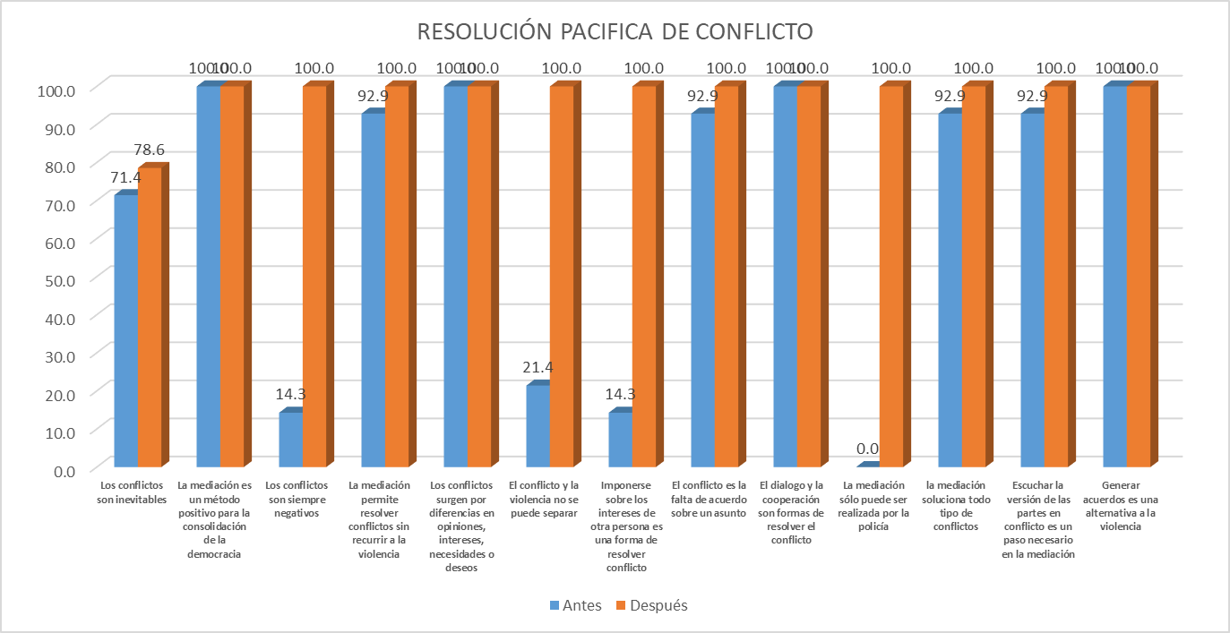

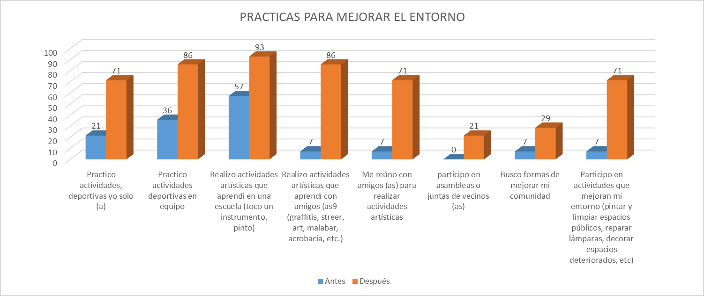

|  |  |  |  |  |
| --- | --- | --- | --- | --- |
| **OBJETIVO** |  | **INICADOR** | **META** | **MEDIO DE VERIFICACIÓN** |
| Objetivo general: Fortalecer factores protectores y habilidades psicosociales en adolescentes y jóvenes a través de procesos artísticos y deportivos que contribuyan a formar relaciones libres de violencia, integración comunitaria y apropiación de los espacios públicos. | IMPACTO | 13 adolescentes y jóvenes que conocen formas pacíficas para resolver conflictos | Aumento del 3.9% | Pre y pos test |
| 8 adolescentes y jóvenes que disminuyeron su consumo de alcohol y drogas, por sexo. | Aumento 12% | Encuesta local |
| 11 adolescentes y jóvenes que modificaron sus actitudes agresivas, por sexo | Aumento 5% | Pre y post test |
| 12 de adolescentes y jóvenes que mejoraron su desempeño académico, por sexo | Aumento 8% | Registro escolar |
| Objetivos específicos. 1. Sensibilizar adolescentes y jóvenes sobre el uso de la violencia, visibilizando los diferentes ámbitos en que se ejerce y reflexionando en las afectaciones que pueden ocasionar | RESULTADO-GESTIÓN | 15% de adolescentes y jóvenes que expresan desacuerdo con estereotipos de género. | Disminución de un 10% | Pre y post test |
| 90% de adolescentes y jóvenes que consideran que el conflicto y la violencia no se pueden separar. | Aumento 10% | Pre y post test |
| 30% de adolescentes y jóvenes que conocen más de un tipo de violencia. | Disminución del 10% | Pre y post test |
| 12 de adolescentes y jóvenes que participaron en los talleres de sensibilización | Aumento un 10% | Pre y post test |

|  |  |  |  |  |
| --- | --- | --- | --- | --- |
| **OBJETIVO** |  | **INICADOR** | **META** | **MEDIO DE VERIFICACIÓN** |
| 2. Fomentar el trabajo en equipo, la cooperación y la formación de redes de apoyo en adolescentes y jóvenes a través de actividades deportivas o artísticas. | RESULTADO-GESTIÓN | El 25% adolescentes y jóvenes que respetan acuerdos con compañeros o familiares. | Aumento un 5% | Pre y post test |
| 13 adolescentes y jóvenes que imponen sus opiniones sobre la de otros. | Aumento del 10% | Pre y post test |
| 13 adolescentes y jóvenes con habilidades para resolver conflictos pacíficamente. | Aumento del 15% | Pre y post test |
| 12 adolescentes y jóvenes que participaron en actividades culturales o deportivas, por sexo. | Aumento del 10% | Pre y post test |
| 13 de adolescentes y jóvenes que participan en asambleas de vecinos | Aumento del 10% | Pre y post test |
| 12 adolescentes y jóvenes que participan en actividades para mejorar su entorno | Aumento del 10% | Pre y post test |
| 13 de adolescentes y jóvenes que practican actividades deportivas en equipo. | Aumento del 10% | Pre y post test |
| 12 de adolescentes y jóvenes que reúnen con amigos para realizar actividades artísticas/deportivas | Aumento del 7% | Pre y post test |

|  |  |  |  |  |
| --- | --- | --- | --- | --- |
| **OBJETIVO** |  | **INICADOR** | **META** | **MEDIO DE VERIFICACIÓN** |
| 3. Comunicar las ideas, inquietudes, emociones y propuestas de adolescentes y jóvenes a través del desarrollo de actividades culturales y deportivas visibilizando su talento, generando un espacio de expresión, catarsis y mostrándoles como agentes de cambio. | RESULTADO | 12 de adolescentes y jóvenes que les es difícil expresar abiertamente sus sentimientos | Disminución del 10% | Pre y post test |
| 10 adolescentes y jóvenes que sienten enojo cuando le hacen una crítica. | Disminución del 10% | Pre y post test |
| 12 adolescentes y jóvenes que expresan sus sentimientos. | Aumento del 10% | Pre y post test |
| 12 adolescentes y jóvenes que persiguen sus metas | Aumento del 10% | Pre y post test |
| 4. Formar una red de “agentes de paz” con adolescentes y jóvenes con conocimientos y actitudes para asumirse como agentes de cambio capaces de construir comunidades saludables |  | 14 adolescentes y jóvenes que integran la red de agentes de paz. | Aumento del 100% | Lista de asistencias y registros administrativos |
| 1 de redes de agentes de paz formadas en el polígono | Aumento del 100% | Registros de seguimiento. |

# CONCLUSIONES DE LOS CRITERIOS DE EVALUACIÓN

## Pertenencia

El deporte, la recreación y el cultura no solo contribuyen al buen estado físico, sino también al bienestar mental y a la interacción social. Por su parte, el deporte y la recreación promueven la igualdad entre las personas, aumenta la autoestima, mejora el aprendizaje y el rendimiento académico, reduce el stress y la depresión, previenen las adicciones. Las actividades socioculturales permiten el enriquecimiento del individuo en el seno de la sociedad y potencia la amistad entre los seres humanos contribuyendo a mejorar la relación, el conocimiento y las expresiones personales.

Entre los adolescentes que conformaron “Agentes de Paz”, algunos participantes mencionaron que socializaban muy pocos con los demás adolescentes y a través de su participación se generó una gran confianza de que interrelacionarse entre ellos pueden aprender y aportar para construir un mundo mejor.

La presente estrategia generó un gran sentido de pertenencia, esencial para construir la identidad y la subjetividad de una persona. Hablamos así de elementos que nos hacen sentir parte de algo colectivo, grupal, que nos da visibilidad, subjetividad pero en el entorno de un grupo de personas con las que podemos compartir un sinfín de cosas. Los adolescentes y jóvenes se identificaron con el arte y el deporte, crearon lazos de unidad, identidad, además que fue un catalizador de espacios de socialización y por tal la comunicación.

**Eficiencia y Eficacia**

En el objetivo de la estrategia se marca fortalecer los factores de protección y habilidades psicosociales en adolescentes y jóvenes, a través de procesos artísticos y deportivos que contribuyan a formar relaciones libres de violencia, integración comunitaria y apropiación de los espacios públicos para la convivencia y cohesión comunitaria.

El pilar básico de la propuesta se basa en la resolución constructiva de los conflictos, entendiendo estos como procesos naturales, necesarios, inevitables y positivos, de los cuales los individuos, grupos y/o comunidades no pueden sustraerse. En este sentido lo que se busca es regular la existencia del conflicto y la exploración de resoluciones que no empleen las conductas agresivas.

Esta propuesta aborda la educación a través de elementos lúdicos, incluyendo la construcción de conocimiento en torno a la no violencia, dentro del deporte, la recreación y el arete, desde una visión integral.

En primer lugar el carácter lúdico de estas actividades resulta muy atractivo para estas poblaciones. Está comprobado que las iniciativas deportivas y recreativas favorecen la inclusión de jóvenes desmotivados que muy difícilmente responden a otro tipo de programas dirigidos para ellos.

En segundo lugar, porque su naturaleza vivencial y las múltiples relaciones interpersonales que genera su práctica, involucra afectos, sentimientos y emociones con más facilidad que otras disciplinas. Por otro lado, el deporte y la recreación son escenarios óptimos para la integración de los componentes reflexivos, conductuales y afectivos indispensable en cualquier modelo de educación en valores.

En tercer lugar las situaciones conflictivas y consecuencias morales que produce la naturaleza del deporte y la recreación, ofrece un campo ideal de reflexión y construcción moral a partir de la propia experiencia deportiva y artística de los adolescentes y jóvenes.

Es por esto que esta intervención adquiere especial relevancia cuando se aplica en adolescentes y jóvenes en riesgo social.

## 

## Sostenibilidad y sustentabilidad

La cultura forma parte de nuestro ser y configura nuestra identidad. Sin cultura no hay desarrollo sostenible y el deporte, como actividad recreativa y de esparcimiento, juega un papel relevante en la sociedad, tanto por la cantidad de personas que lo practican y siguen como en el mejoramiento de la calidad de vida.

Las prácticas sustentables en los ámbitos deportivos permiten promover el bienestar y la armonía. Por eso nuestros sistemas de gestión proveen planificación estratégica que favorece la ecoeficiencia y la responsabilidad social.

Es sustentable ya que como agente de Paz, contribuyen a liderar el cambio social que tanto desean. La autoidentificación como agente de Paz, impulsa a sus pares a percatarse de sus propias habilidades para realizar un cambio social positivo. Al hacerlos conscientes de que tienen la capacidad de cambiar su entorno, obtienen las habilidades y entendimiento que les serán de gran ayuda en su vida personal y profesional.

A través del arte y el deporte permite a los adolescentes y jóvenes generar otras habilidades emprendedoras basadas en el respeto y la colaboración. Mediante su práctica, se sintonizan con los demás, fortaleciendo su capacidad para observar, escuchar y comunicarse de mejor manera.

Considerando que la estrategia fue implementada por La Posada del Buen Samaritano I.A.P., que es una organización civil que cuenta con espacio adecuado para la realización de las acciones e implementa el Modelo Creciendo Sano, enfocado la atención a población vulnerable infantil y juvenil que través del arte y del deporte previenen el consumo de las drogas, por lo se garantiza que los “Agentes de Paz” continuidad a sus objetivos e incrementar la red.

## Impacto

La estrategia logro impactar no solo a los adolescentes y jóvenes participantes sino a sus familias por su participación en talleres de crianza positiva, en asistir y colaborar en el desarrollo de las actividades de arte y deporte, y sobre todo en apoyar para que sus hijos asistieran constantemente a sus actividades planteadas en la estrategia.

A través de un levantamiento de encuestas pre y post se obtuvieron los siguientes resultados.

**50%**

Se logró un impacto del 50% en donde los adolescentes y jóvenes tuvieran los conocimientos de que generar acuerdos como una alternativa a la violencia. La iniciativa de desarrollar acuerdos es una oportunidad para disminuir los conflicto latentes sociales, escolares, etc., que generan cambios contextuales en la comunidad y donde la legalidad se convierte en una alternativa de solución y generar espacios libres de violencia.

Los Agentes de Paz pudieron dimensionar las violencias analizando y obteniendo conocimientos conceptuales de las dimensiones de las violencias y los tipos de violencia. Logrando un avance de 124% con respecto a la encuesta pre.

Así mismo los adolescentes y jóvenes adquirieron las habilidades y destrezas para percibir sus sensaciones y comportamientos, y como estos pueden perjudicar a los demás e inclusive provocar la violación de sus derechos. Logrando un avance de 140% en sus habilidades y prácticas.

En las prácticas de las actividades deportivas, los adolescentes y jóvenes aprendieron que trabajar en equipo es reconfortante y se obtienen mejores resultados, además mejorar la convivencia y la comunicación entre ellos. Se obtuvo un crecimiento de 140% con respecto a la encuesta pre.

Los adolescentes y jóvenes participantes y sus familias concluyeron que participar en actividades que mejoren sui entorno como pintar y limpiar espacios públicos, reparar lámparas, decorar espacios deteriorados, también mejoran su vida, al mejorar la convivencia comunitaria. Logrando un avance en relación a la encuesta pre con la post de 1107% de comprensión.

Se reflexionó sobre su actuar tanto en sus acciones como conductualmente, demostrándose científicamente las implicaciones de su actuar y de los beneficios que se obtienen en actuar conforme a principios y valores, obteniendo en este rubro un crecimiento de 30%.

Las situaciones en la vida de los adolescentes y jóvenes son cruciales ya que marcan el futuro que elegirán y uno de ellos es que las familias reconozcan los logros obtenidos por los jóvenes, en este rubro se presenta un avance del 20%.

# CONCLUSIONES

Hemos visto algunos casos que entienden las juventudes como actores sociales relevantes, incluso aunque estén afectados por la violencia. Pero la violencia no es posible entenderla observando sólo algunos actos. Existen condiciones culturales y económicas institucionales para que se manifiesten los actos violentos. Cuando los conflictos propios de la convivencia social no son gestionados el desenlace puede ser violento. Las juventudes son grupos sociales diversos, disputando mejores condiciones de existencia. Por lo tanto plantean conflictos. La respuesta habitual es el aplastamiento de esos conflictos, en nombre de su propio bien y del resto de la sociedad. Los argumentos: “no son totalmente maduros, se ponen en riesgo”. Las acciones políticas: criminalización de ciertos comportamientos y el énfasis penal sobre cualquier desviación del itinerario deseable que se ha decidido para ellas. Es posible ver en cada caso de jóvenes violentos una hoja de vida llena de estas intervenciones correctivas violentas de parte de las instituciones gubernamentales. Los grupos juveniles aparecen a veces involucrados en formas de resistencia e innovación. En espacios sociales de mayor vulnerabilidad y entornos violentos, aportan a los miembros identidad, pertenencia, reconocimiento, protección. Al mismo tiempo, institucionalizan en normas de grupo y producen liderazgos. Cuando aparecen vinculados en actos violentos la reacción preponderante vuelve a ser el control. El ciclo se profundiza.

Un cambio de perspectiva que reconozca la condición de sujetos de derechos de niños, niñas y jóvenes, valore los conflictos como oportunidades y los gestione para evitar violencias, permitirá empezar a romper la lógica del control. Es compatible con una criminología que entienda comportamientos en un contexto amplio y con una perspectiva cultural. Como personas plenas deberán hacerse cargo también de sus reclamos y generar los cambios sociales oportunos. Entonces, las culturas juveniles pueden ser entendidas como aportes a la construcción de ciudadanía. Arte, deportes y vida política activa son oportunidades para dar el poder y que la violencia juvenil no sea un problema criminal, sino un problema de cohesión social.

**4.1.5.1. Capacitación a funcionarios públicos en temas de prevención social de la violencia con perspectiva de género.**

**EVALUACIÓN DEL PROYECTO ALTERNATIVO**

## Indicador y medio de verificación

* **Elaboración de un Diagnóstico- Documento**, se elaboró un diagnóstico del contexto a través de levantamiento de 100 encuestas para detectar los factores de riesgos que inciden en la violencia familiar y de genero a personas víctimas y victimarios en el municipio de Hermosillo, así mismo se documentó el diagnostico con información de registros administrativos sobre violencia de género e indicadores delictivos. Cabe mencionar que las instituciones encargadas de atender y asistir a personas víctimas de violencia no cuentan con información estadística sistematizada para poder conocer de una forma más precisa los alcances de la violencia de género en el municipio de Hermosillo, de igual manera aquellas instituciones que si cuenta con dicha información fue muy difícil contar con ella.

Entre los principales hallazgos del diagnóstico tenemos:

* Una alta cifra negra del delito de violencia familiar, donde el municipio concentra el 32,371, llamadas de emergencia al 911 durante el año 2017 y tan solo se denunciaron el 3% de estas ante el Ministerio Público y donde tan solo el 0.39% se le ejecuto una orden de aprensión.
* El municipio de Hermosillo se encuentra por arriba del dato estatal de las mujeres de 12 años y más víctimas de violencia con el 52%.
* A pesar que se han atendido jurídica y psicológicamente a mujeres víctima de violencia en el municipio, se ha incrementado la incidencia, considerando que si no fortalecemos y empoderamos a la mujer en la disminución de los factores de riesgo que inciden en la violencia (atención de las adicciones, laborar, educativo, artístico y culturalmente, entre otras) por sí solo no podrá salir de esta circulo de violencia.
* De las instituciones que atienden y asisten a personas víctimas de violencia familiar y de genero solo el 15% cuentan con Traductores o intérpretes para el acompañamiento en procesos legales.
* El 35% de estas instituciones (atención y asistencia a víctimas de violencia familiar y de género) no cuentan con un protocolo.
* El 42.5% del personal de las instituciones públicas y de organismos de la sociedad civil no han recibido capacitación en materia de protocolos de intervención con atención diferenciada, a mujeres en situación de víctima de violencia de género e intrafamiliar
* Solo 5 aciertos de 60 personas encargadas de atender y asistir a víctimas de violencia familiar y de genero conocían el concepto de perspectiva de género de la Ley de **Ley de** **Acceso** a las Mujeres a una **Vida Libre de Violencia** para el Estado de **Sonora**

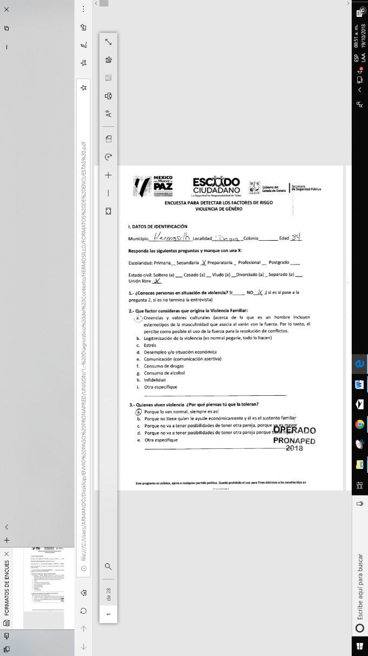

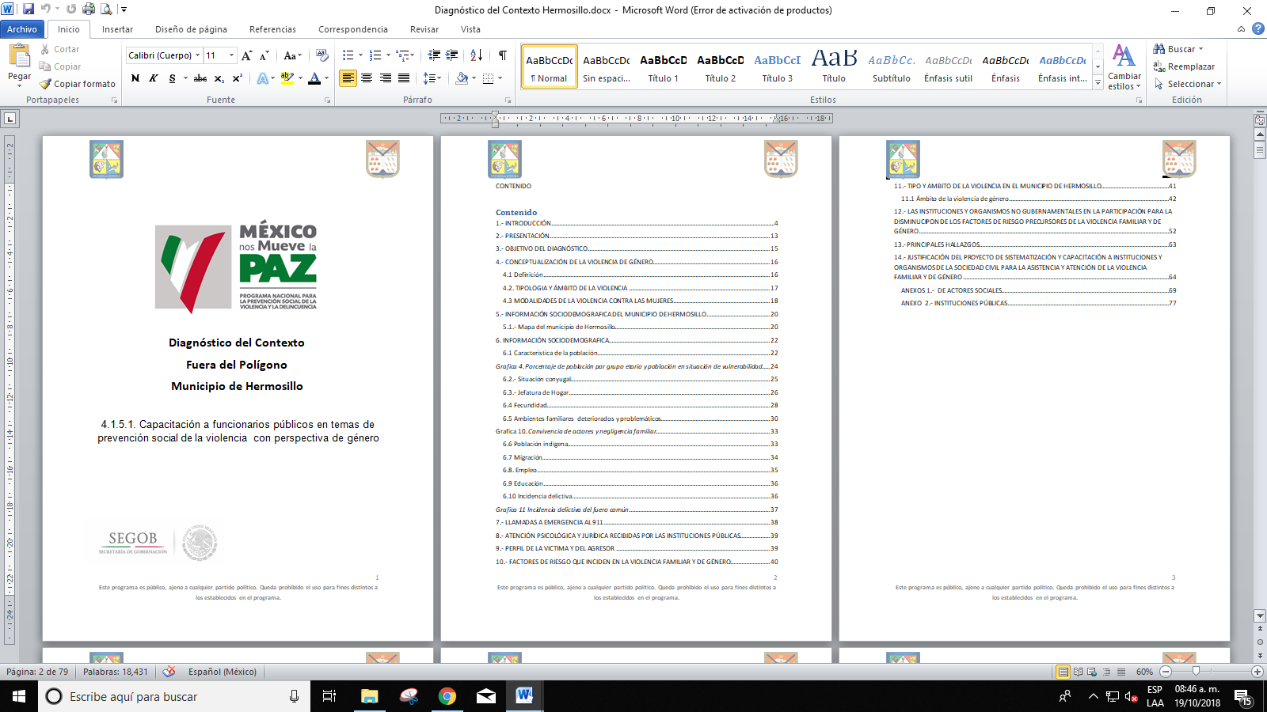

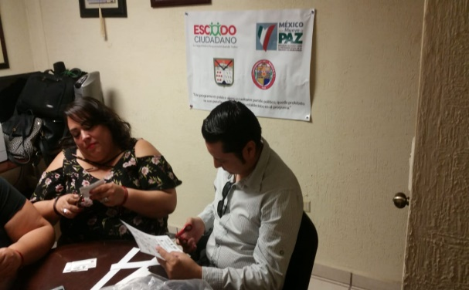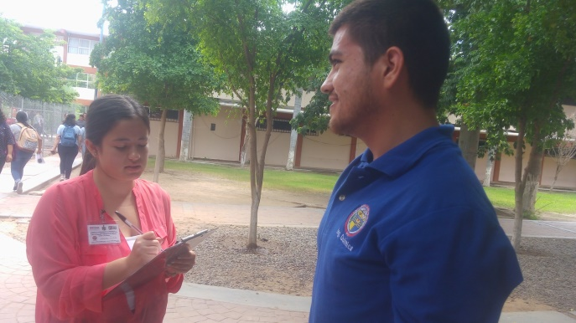

* El **Número de instituciones y organismos de la sociedad civil que cuenten con modelos de atención diferenciada a grupos de atención prioritarias y personas en situación de víctimas de violencia familiar y de género.**

A través del levantamiento de una cedula de monitoreo se identificó cuantas instituciones cuentan con modelos diferenciados a grupos de atención prioritarios y personas en situación de víctimas de violencia familiar y de género.

Teniendo los siguientes resultados:

1. ***Atención a las víctimas***
   1. 15%: Traductores o intérpretes para el acompañamiento en procesos legales.
   2. 35%: Atención médica especializada en atención a niñas y niños víctimas de violencia sexual.
   3. 40%: Atención médica especializada en atención a casos de violencia sexual.
   4. 45%: Atención médica en casos de urgencia.
   5. 52.5%: Acompañamiento especializado en procesos legales.
   6. 57%: Modelo o protocolo de atención del delito de violencia familiar y/o de género que define responsabilidades de actores institucionales.
   7. 60%: Orientación Jurídica.
   8. 65%: Ruta óptima institucional para que las personas en situación de víctima, solicite órdenes de protección y Atención psicológica especializada y diferenciada
   9. 67.5%: Modelo y protocolos de atención diferenciada para personas en situación de víctima de violencia familiar y/o de género y Atención psicológica a familiares de personas víctimas de violencia familiar y/o de género.
   10. 75%: Protocolo para la asistencia y/o atención para personas en situación de víctima.
   11. 77.5%: Ruta óptima institucional para atención especializada a personas en situación de víctima y Modelo o protocolo de atención a personas en situación de víctima del delito de violencia familiar y/o de género.
   12. 80%: Modelos canalización, orientación, referencia y contra referencia de las personas en situación de víctima entre las instancias estatales y municipales.
   13. 82.5%: Atención psicológica. El rubro más alto.

II. ***Infraestructura***

1. 25%: Contar con refugios para personas en situación de víctimas con modelos de actuación operando.
2. 30%: Espacios para atención médica a situaciones de emergencia y refugios para mujeres en situación de víctima y sus hijas e hijos.
3. 35%: Espacios con insumos para ayuda de emergencia (anticoncepción de emergencia, pastillas para el dolor, vendas, gasas, etc.).
4. 37.5%: Espacios específicos de atención psicológica a niñas y niños en situación de víctima.
5. 42.5%: Centros de atención especializada a mujeres en situación de víctima y sus hijas e hijos
6. 72.5%: Espacios específicos de atención psicológica.
7. ***Capacitación***
8. 57.5%: Ha recibido capacitación en materia de protocolos de intervención con atención diferenciada, a mujeres en situación de víctima de violencia de género e intrafamiliar
9. 87.5%: Las acciones de sensibilización, se encuentran alineadas a las funciones que forman parte de las competencias de su dependencia y el tipo de violencia que les corresponde.
10. 60%: Ha recibido capacitación en materia de modelos vigentes de atención diferenciada, para la prevención, identificación y erradicación de la violencia de género e intrafamiliar.
11. 72.5%: Ha recibido capacitación en materia de normatividad, en el marco dela Ley de Acceso de las Mujeres a una Vida Libre de Violencia para el Estado de Sonora.
12. 75%: Ha recibido capacitación en materia de atención, orientación y canalización de mujeres en situación de víctima de violencia de género e intrafamiliar
13. 80%: Han llevado a cabo en su dependencia, acciones de sensibilización (procesos formativos), orientadas a la reflexión respecto al tema de violencia de género e intrafamiliar.
14. 87.5%: Las acciones de sensibilización, se encuentran alineadas a las funciones que forman parte de las competencias de su dependencia y el tipo de violencia que les corresponde.
15. ***Difusión***
16. 55%: Se identifican y denuncian contenidos en medios de comunicación donde se refuerzan patrones culturales violentos y discriminatorios.
17. 62.5%: la información que se difunde promueve el enfoque de interculturalidad, la información que se difunde promueve el enfoque diferencial y especializado y, se trabaja en conjunto con los medios de comunicación locales para promover patrones culturales no violentos y de no discriminación.
18. 67.5%: Se promueve dentro de las instituciones, las obligaciones que tienen hacia las personas en situación de víctima
19. 70%: La información que se difunde promueve la no criminalización y la no responsabilidad de las personas en situación de víctimas. La información que se difunde menciona las instancias locales a las cuales pueden acudir las personas en situación de víctima, considerando el enfoque diferencial.
20. 72.5%: Se generan alianzas con medios de comunicación locales para fortalecer el respeto a los derechos humanos, la igualdad y la no discriminación.
21. 77%: La información que se difunde promueve el enfoque de género.
22. 85%: Se promueve la cultura de la denuncia y resolución pacífica de conflictos.
23. 87.5%: Colaboración de dependencias locales que atienden a personas en situación de víctima.
24. *Nuevas Tecnologías[2]*
25. 35%: Han tenido capacitación en modalidad semipresencial mediada por nuevas tecnologías.

37.5%: Han tenido capacitación en modalidad virtual.

Si bien es cierto que las instituciones establecen en sus leyes y normas sus facultades en materia de atención y asistencia a víctimas de violencia familiar y de género, se pudo observar en los resultados obtenidos de la cedula de monitoreo que todavía existen instituciones y organismos de la sociedad civil que necesitan mayor capacitación a su personal en materia de sus facultades y normas que así lo establece, como de instituciones que no cuentan con un protocolo de actuación para la atención y asistencia de las víctimas, desde su canalización hasta su atención.

Si bien es cierto que las instituciones establecen en sus leyes y normas sus facultades en materia de atención y asistencia a víctimas de violencia familiar y de género, se pudo observar en los resultados obtenidos de la cedula de monitoreo que todavía existen instituciones y organismos de la sociedad civil que necesitan mayor capacitación a su personal en materia de sus facultades y normas que así lo establece, como de instituciones que no cuentan con un protocolo de actuación para la atención y asistencia de las víctimas, desde su canalización hasta su atención.

Es fundamental combatir en los centros de trabajo estereotipos o hábitos que limitan el desarrollo profesional de mujeres y hombres, para que sean capaces de proponer mecanismos enfocados en la construcción de una sociedad más igualitaria.

La escasa capacitación de servidores públicos acerca de la violencia de género, se hace evidente en las constantes violaciones y registros sobre discriminación, vejaciones, abusos y omisiones en la procuración de justicia. Si bien es cierto que se han elaborado programas de atención específica, estos han sido aislados y aplicados casuísticamente, de tal forma que los esfuerzos realizados aún no son suficientes, tomando en cuenta que se requiere la creación de nuevas formas de trabajo, con pleno conocimiento y conciencia de los derechos humanos. En este sentido, se hace cada vez más necesaria la capacitación de los funcionarios públicos con el fin de atender implementando herramientas que hagan técnicamente posible el acceso a sus derechos, sobre todo en una nación multicultural como la nuestra.

**Secretaria de Seguridad Pública**

**Policía Estatal de Seguridad Pública**

La limitada capacitación de los elementos policiacos en materia de violencia de género ha permitido que la seguridad no se otorgue de manera diferenciada atendiendo a las necesidades de las mujeres, de tal suerte que seguir pensando en una seguridad sin distinción, neutral y general, constituye una forma de discriminación indirecta.

Cabe señalar que se cuenta con área especializada reducida en número de elementos donde se pone en práctica el protocolo de actuación policial para la atención, prevención, sanción y erradicación de la violencia hacia las mujeres.

**Sector Salud.**

En torno al cumplimiento de las normas internacionales y nacionales, si bien se puede encontrar un avance en la incorporación de algunos estándares internacionales a la normativa nacional, así como a las políticas y programas en materia de atención en salud para las víctimas, se constata que aún existen serias dificultades para que estos estándares se traduzcan en políticas operativas dentro de los servicios de salud, lo que determina que el estado incumpla con su obligación de brindar una atención adecuada.

**Sector Educación**

El sector educativo no es ajeno a la construcción de significados que contribuye a la naturalización de la violencia. Durante gran parte de su historia este sector utilizó métodos disciplinarios que incluida o incluye en algunos casos el castigo físico como medida correctiva.

**Fiscalía General de Justicia del Estado**

En el ámbito de atención se observa que la atención a la violencia se relaciona únicamente a aspectos de procuración e impartición de justicia, lo que ciñe la posibilidad de que se construya una visión más integral so sólo para el ámbito de la actuación sino desde la atención misma que permita relacionar los niveles de prevención, atención, protección y persecución, con la finalidad de favorecer el acceso a la justicia

Esta institución a pesar de contar con áreas especializadas para la atención de la violencia, todavía se resisten a reconocer el efecto de la violencia sobre la salud física y psicológica de las personas. Todo ello ha formado un conjunto de acciones y omisiones que ha tenido como resultado la percepción de la violencia de género como un modo normalizado de resolver conflictos.

**DIF**

Es importante señalar que esta dependencia si cuenta con servicios de atención, la mayoría brinda servicios basados en sus atribuciones, sin embargo nos parece significativo y erróneo que consideren que la canalización es un servicio de atención y esto no es así; la canalización es un procedimiento que permite garantizar a la víctima atención integral debida.

* **Número de mapas de actores, dependencias, organizaciones de la sociedad civil u otros actores que trabajen con víctimas a nivel local**

Se elaboró un mapa de actores de dependencias y organizaciones de la sociedad civil los cuales se identificaron que trabajan con víctima en el municipio de Hermosillo

De un total de 74 organismos de la sociedad civil que se especificaba en un directorio que trabajaban con víctimas de violencia familiar y de género en el municipio solo 52 organismos trabajan para la atención y asistencia de víctimas de violencia familiar y de género.

A su vez este mapa permite identificar de una mejor manera la canalización de las personas víctimas de violencia familiar y de género a sus necesidades primordiales y sus factores de riesgo que la hacen mayormente vulnerables y de esta manera permitirá bajar la violencia porque se atendería desde los factores de riesgo que inciden en el incremento de la violencia de género.

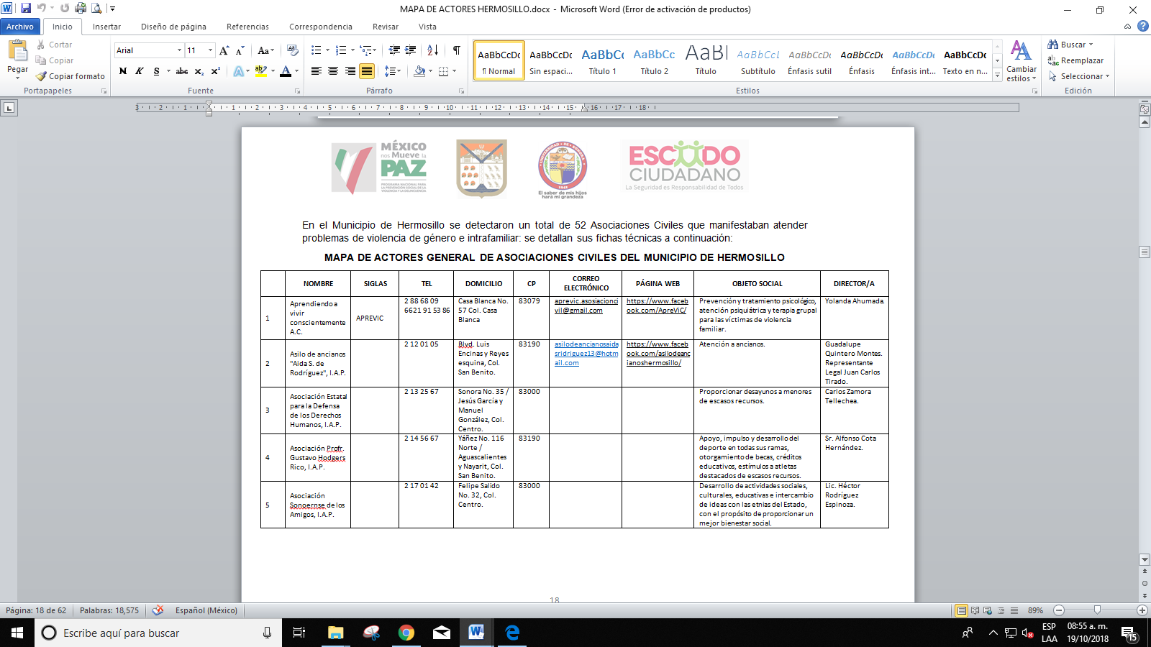

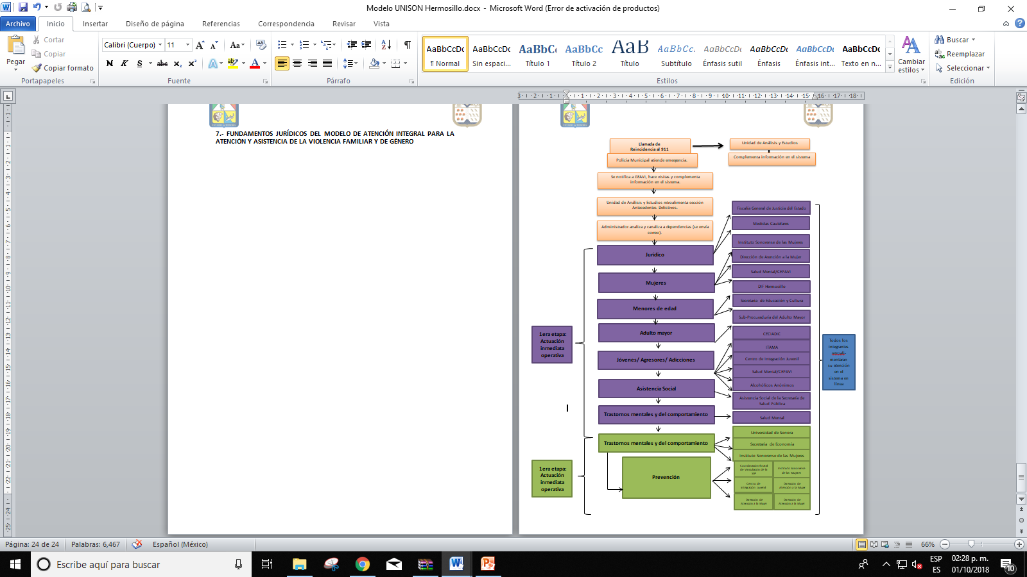

* **Modelos y/o protocolos elaborados** / actualizados por grupo poblacional para la atención especializadas a personas en situación de víctimas - Modelo o protocolo elaborado.

Se elaboró un Protocolo para la atención y asistencia para víctimas de violencia familiar y de género para el municipio de Hermosillo.

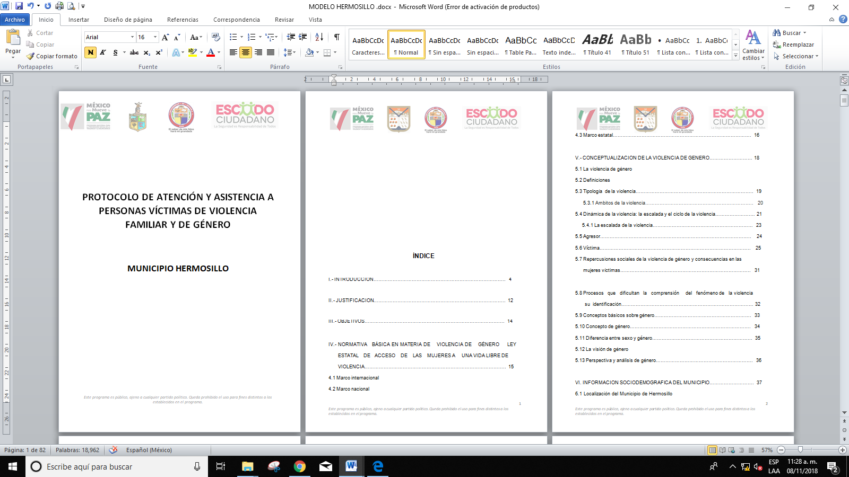

En este protocolo de actuación para la homologación de las instituciones y organismos de la sociedad civil que trabajan en materia de atención y asistencia a personas víctimas de violencia familiar y de género, la cual es una herramienta que permite identificar riesgos, amenazas y vulnerabilidades que se desarrollan y ocurren en el contexto local y con mayor predisposición en ciertas poblaciones por lo que su construcción es fundamental para la definición e implementación de acciones de prevención social que eviten que estas problemáticas y factores generen violencia y delincuencia.

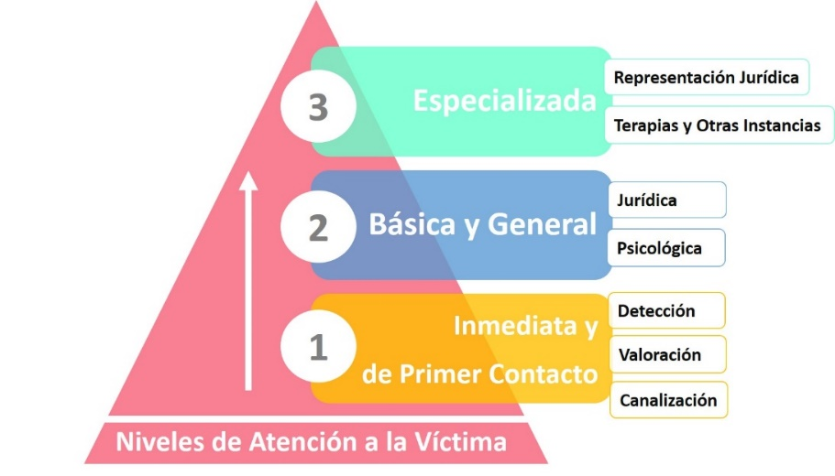

Este protocolo homologa a las instituciones y organismos de la sociedad civil desde el primer contacto es quien debe de contar con la sensibilidad, preparación y los criterios de admisión para canalizar a las mujeres a la unidad de Psicología, Jurídica o Institución competente, de acuerdo a la necesidad específica de la usuaria.

Siendo este servicio inmediato, el funcionario que ofrece la **recepción**, deberá **escuchar receptivamente** a la mujer que vive violencia, bajo los criterios de: **calidez, transparencia y profesionalismo**.

Una vez que **identifique la ruta de atención**, establecerá el **primer vínculo con la Institución Competente**.

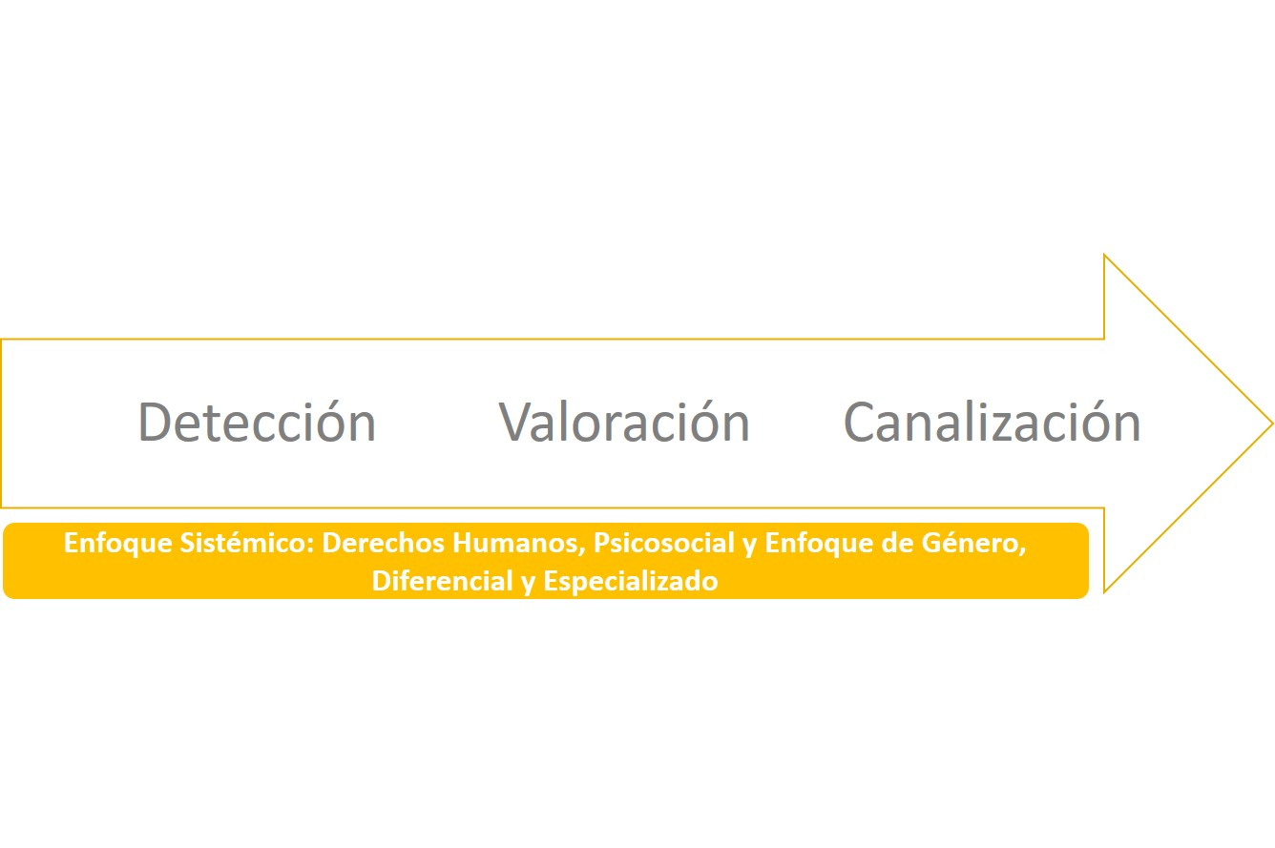

* **Número de acciones de capacitación especializadas a servidores públicos de las dependencias que atienden a personas en situación de víctimas de violencia familiar y de género.**

Se llevó a cabo una capacitación a 60 funcionarios públicos municipales, estatales y organismos de la sociedad civil, que realizan sus actividades en el municipio de Hermosillo.

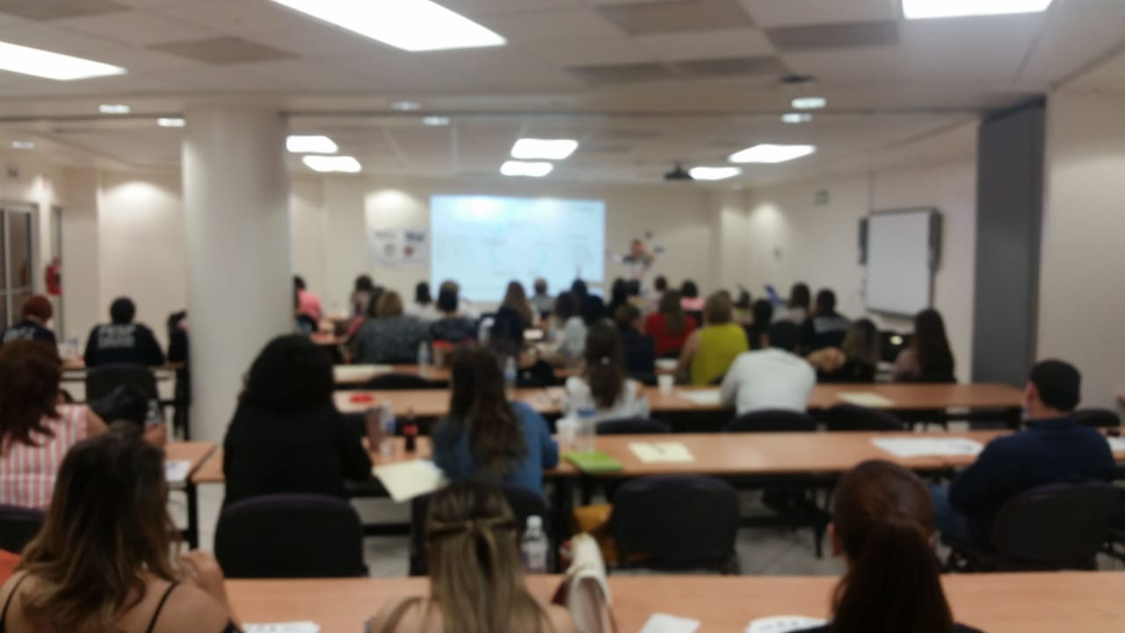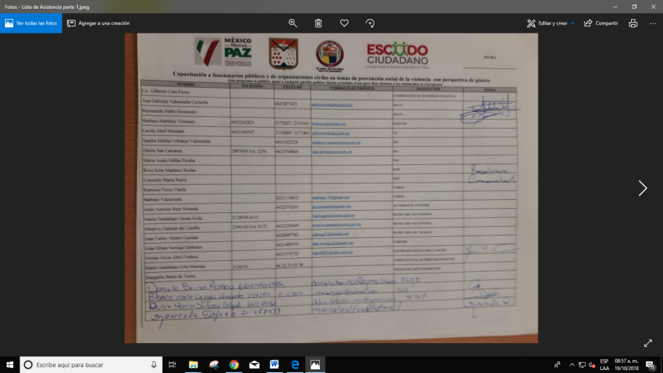

Con el objetivo de homologar su actuación desde el primer contacto en base al Protocolo de atención y asistencia a víctimas de violencia familiar y de género, además de la homologación en su actuar permitirá que a la víctima se le canaliza en el lugar adecuado a sus necesidades ya que se tendrá una detención, valoración y por ultimo una canalización efectiva.

* Número de servidores públicos capacitados en asesorías y atención a víctimas

Se capacitaron 60 servidores públicos y organismos de la sociedad civil

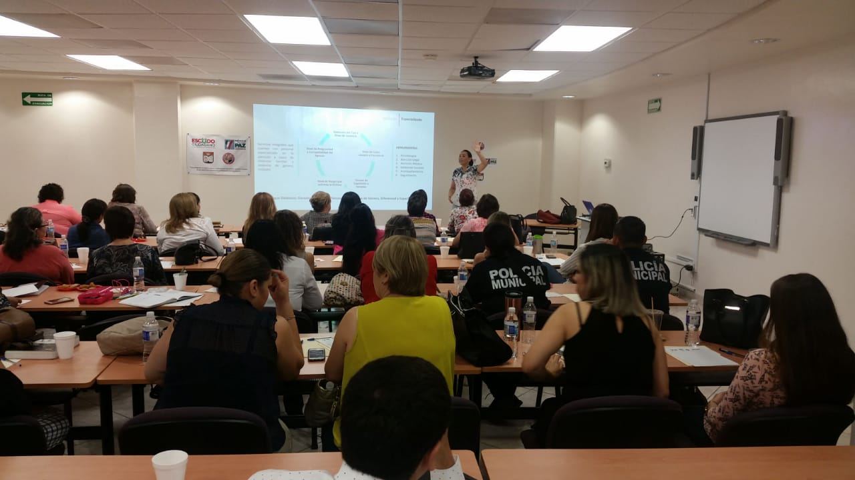

* Porcentaje de servidores públicos que modifican procedimientos internos que les permiten establecer mecanismos efectivos para la atención de personas víctimas de violencia familiar y de género.

De los asistentes a la capacitación el 70% terminaron su capacitación en las dos modalidades: presencial y virtual.

Obteniendo una calificación inicial de 61.36 en la encuesta PRE y obteniendo un resultado en la encuesta POST de 99.04 .

|  |  |  |  |
| --- | --- | --- | --- |
| **Tabla 16. Indicadores sobre la curva de aprendizaje** | | | |
| **Hermosillo** | | | |
| **Índice** | **Inicial** | **Final** | **Tasa** |
| Participantes | 67 | 47 | -42.55 |
| Media | 61.36 | 99.04 | 38.04 |
| Desviación estándar | 14.84 | 1.41 | -953.92 |
| Calificación Mínima | 25.71 | 96.08 | 73.24 |
| Calificación Máxima | 100.00 | 100.00 | 0.00 |

Este indicador está sujeto al desarrollo y capacitación de los funcionarios que atienden los programas de atención de víctimas de violencia familiar y de género, por lo que deberá estar evaluando por lo menos una vez por año.

En términos generales la capacitación muestra un avance de conocimientos de los funcionarios públicos del 88% con respecto del PRE y Post, donde los funcionarios adquirieron los conocimientos de sobre los protocolos de actuación y las leyes de atención a víctimas de violencia y de la ley de Ley de Acceso a las Mujeres a una Vida Libre de Violencia para el Estado de Sonora, sus conceptos sobre género y los tipos y ámbitos de violencia hacia la mujer.

La violencia contra las mujeres es un problema social de gran envergadura, el cual no está limitado a una cultura, un país o una región determinada, es un fenómeno que no entiende de fronteras y que nos afecta a todas y a todos. Es una violencia, de carácter estructural, que tiene su origen en creencias profundamente discriminatorias y sexistas que atentan contra los derechos humanos de las mujeres. Por ello El Estado Mexicano ha ratificado diversos instrumentos internacionales comprometidos con la erradicación de la violencia de género, como son la Convención sobre la Eliminación de todas las formas de Discriminación contra la Mujer, la Convención Interamericana para Prevenir, Sancionar y Erradicar la Violencia contra la Mujer, la Declaración y Programa de Acción de Viena, el Programa de Acción de la Conferencia Internacional sobre Población y Desarrollo en el Cairo, la Cuarta Conferencia de la Mujer en Beijing y su Plataforma de Acción y las Metas del Milenio. Lo cual se fue traduciendo en políticas públicas diversas y en modificaciones legislativas en diversos momentos de nuestra historia, tanto a nivel federal como estatal, en donde cada Estado ha definido sus prioridades, así en nuestro Estado recientemente el Congreso aprobó una ley que proteja a las mujeres madres, que no tiene referentes similares en otras entidades federativas.

Por lo tanto le compete al Instituto Sonorense de las Mujeres el cual es la presidenta de la secretaria del sistema para la prevención, atención, sanción y erradicación de la violencia de las mujeres en el estado de Sonora, por lo cual vigila que todas y cada una de las Secretarias de Gobiernos y organismos del Gobierno del estado trabajare en pro de la erradicación de la violencia hacia la mujer.

Derivados de las encuestas PRE y POST realizadas a las personas y funcionarios públicos que participaron en la capacitación se realizaron los siguientes indicadores de evaluación, el cual permitirá conocer los avances en esta materia, por lo cual se realizaron las siguientes preguntar y se realizó un comparativo:

**Cuáles son los ejes transversales que tiene el Protocolo de Atención del Instituto Sonorense de la Mujer a disposición:**

En la presente grafica podemos observar que si bien es cierto los funcionarios y personal de las diferentes instituciones que participaron en la capacitación presentan un avance en el conocimiento de los ejes transversales del protocolo de atención del Instituto Sonorense del a Mujer este todavía es bajo (Encuesta PRE 60%) y que al concluir la capacitación este aumento a 77%, representando un avance del 28%.

Siendo estos ejes transversales los siguientes:

El Protocolo de Atención que aquí se presenta tiene como ejes transversales la perspectiva de género, los derechos humanos, la generacionalidad y la interculturalidad así como el trabajo multidisciplinario, ya que como se sabe, la violencia en contra las mujeres es un problema multicausal y multidimensional que trastoca varias disciplinas y requiere de una intervención integral y multidisciplinaria por su complejidad. Tal como se muestra en el siguiente esquema:

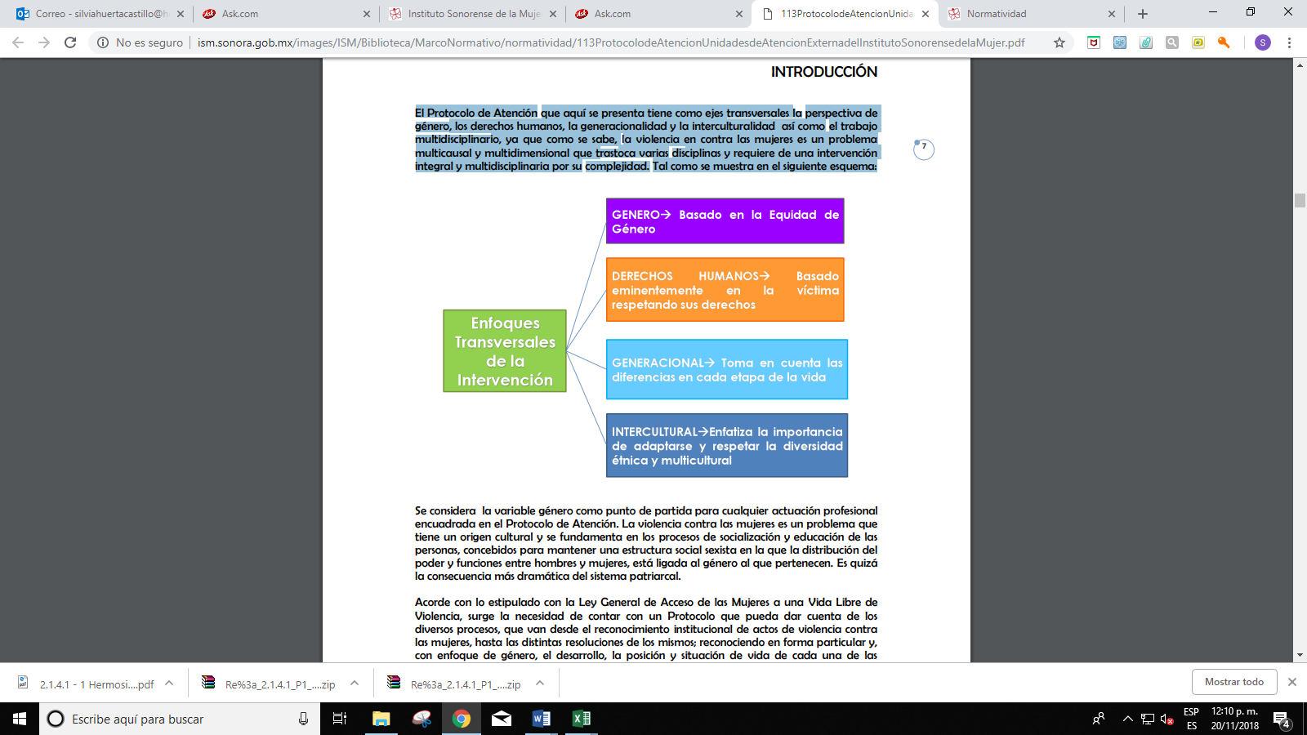**Las formas, manifestaciones o los ámbitos de ocurrencia en que se presenta la violencia contra las mujeres; según la Ley General de Acceso de las Mujeres a una Vida Libre de Violencia, se refiere a:**

Como se observa en la presente grafica se presenta un crecimiento del PRE hacia el POST de 18%, pasando de 65% al 77%, del conocimiento adquiridos por los funcionarios públicos y personas que trabajan en materia de atención y asistencia de personas víctimas de violencia familiar y de género. Es decir cómo se manifiesta el conocimiento que tenían los funcionarios y demás personas que trabajan en este ámbito no tenían claro los tipos y ámbitos de la violencia.

**Quienes participan en la orientación, asesoría, terapia y/o acompañamiento dentro de los servicios de atención, entre otros, deberán brindar las herramientas y mostrar las opciones necesarias y convenientes para que las mujeres víctimas de violencia, sean quienes tomen las decisiones sobre el camino a seguir, en pleno respeto de su capacidad decisoria y dignidad como persona. En todo momento, se refiere al principio básico:**

Como podemos observar es en esta pregunta donde se tuvo un mayor progreso ya que presenta un mayor avance de conocimiento con un 840% de crecimiento del PRE al POST, además es uno de los puntos medulares de este capacitación que es el respeto a la decisiones y dignidad de las usuarias. **Las instituciones o agrupaciones ciudadanas legalmente constituidas que tengan por objeto atender a las mujeres víctimas de violencia, así como realizar acciones de difusión orientadas a la prevención y erradicación de la violencia en contra de las mujeres; nos referimos a:**

Observamos en la presente grafica que los funcionarios y personal que trabaja en la atención y asistencia de las víctimas de violencia familiar y de género que no tenían muy claro sobre el conocimiento que las organizaciones de la sociedad civil pueden trabajar en este ámbito y las cuales deben de estar vigiladas por la institución en mención (ISM) al concluir la capacitación se tuvo un avance en su conocimiento del 239% de crecimiento con respeto al PRE al POST.

**Son atribuciones del Titular del Poder Ejecutivo, mismas que podrán ejercerse por conducto de las dependencias y entes públicos estatales, las siguientes:**

Con un crecimiento de 254% los participantes adquirieron los conocimientos sobre las atribuciones del Titular del Poder Ejecutivo para promover, coordinar los programas y los proyectos de atención, educación, capacitación e investigación y cultura de los derechos humanos de las mujeres y no violencia, de acuerdo con el programa.

**INDICADORES CE EVALUACIÓN**



**Conclusiones**

La experiencia de varias décadas de política pública para el acceso de las mujeres a una vida libre de violencia en México, ha dado lugar a la creación de diversas instituciones y a la generación de importantes preceptos legales y jurídicos en los niveles federal y en las entidades y municipios del país.

Asimismo, se han creado innumerables organizaciones civiles para atender a las víctimas de la violencia de género y brindar diversos servicios que incluyen la formación y desarrollo de habilidades para fortalecer la capacidad de las mujeres de enfrentar su condición y las de sus familias.

A fin de que tanta energía e iniciativas prosperen y logren sus objetivos, es recomendable que el conjunto de instancias -se trate de instituciones gubernamentales (federales-estatales-municipales), ONG y asociaciones privadas- se coordinen, instrumenten y ejecuten de manera eficiente y asertiva acciones en materia de violencia contra las mujeres.

Todas estas instancias deberán generar una visión general y de largo plazo para evitar la sectorización y fragmentación de acciones, y construir una base para un cambio cultural y social.

Para esta tarea es necesario incorporar a las universidades y centros de investigación a interesarse más puntualmente sobre el fenómeno de la violencia contra las mujeres, promover investigaciones que incorporen la complejidad contextual y local, en lo micro y lo macro, analicen la información generada por los bancos de datos institucionales, y produzcan modelos que expliquen la realidad y desarrollen instrumentos y tecnologías sociales para atender los problemas.

Lo anterior debe dar lugar al estudio y comprensión del comportamiento masculino, toda vez que se trata de una relación de género. Es necesario que los hombres sean considerados un objeto de estudio para lo cual conviene llevar a cabo una encuesta como las ENDIREH, pero poniendo especial atención en ellos. Con base en ello, habrá de conocer y determinar las condiciones (socioeconómicas, psicológicas, fisiológicas), las elecciones, los elementos cognitivos y las conductas que están presentes en el estilo de vida de la cultura machista.

Esto deberá favorecer la ampliación del modelo de la política pública hacia las condiciones de violencia estructural, institucional y social, donde se producen y reproducen los componentes de la violencia con base en el género, sin desde luego dejar de atender las necesidades cotidianas que implican los componentes generales de intervención.

Ahora bien, una visión institucional de género es imprescindible no solo para instituir el modelo sino para llevarlo a la operación. Dos aspectos de enorme importancia a considerar es:

1. Lograr acortar el camino que siguen las víctimas para sentirse protegidas.
2. Instrumentar un sistema de vigilancia de la violencia contra las mujeres que ofrezca información sistemática, específica, selectiva y vinculada a acciones de prevención y control sobre la violencia que se ejerce, que sea útil para las políticas públicas.

Lo anterior debe complementarse con un sistema de rendición de cuentas sobre los recursos financieros y las acciones realizadas por las instancias gubernamentales así como por las IAP, ONGS y las AC.

En lo que corresponde a las organizaciones civiles, llama la atención que son pocas las que atienden en la primera etapa de “actuación operativa inmediata” a las mujeres víctimas de violencia. La información disponible en el BAESVIM, nos indica que las necesidades rebasan con mucho la capacidad para atención inmediata a mujeres que sufren violencia física y en el Artículo 4° se determinan las siguientes situaciones para asistir a las mujeres: a) en estado de gestación o lactancia y las madres adolescentes; b) en situación de maltrato o abandono; y c) en situación de explotación, incluyendo la sexual. No considera la “actuación operativa inmediata” ante el abuso físico o violencia contra las mujeres.

Sabemos que las tareas que aguardan no resultan fáciles. Sin embargo, se ha caminado lo suficiente como para estar en posibilidades de sentar nuevas bases de cooperación y entendimiento entre todas las instancias a quienes parece quedar claro los fines que persigue la política pública para el acceso de las mujeres a una vida libre de violencia en México. Para ello, deben construirse tanto los medios que hagan posible atender con mayor prontitud las necesidades como los mecanismos para incidir en las estructuras que generan y perpetúan tales condiciones.

**RECOMENDACIONES**

En la Convención Interamericana para Prevenir, Sancionar y Erradicar la Violencia contra la Mujer, Convención de Belém do Pará, en su artículo 8, inciso D, se especifica que los Estados parte deben “suministrar los servicios especializados apropiados para la atención necesaria a la mujer objeto de violencia, por medio de entidades de los sectores público y privado”.

Así mismo, el Programa para Prevenir, Atender, Sancionar y Erradicar la Violencia Contra las Mujeres tiene como objetivo aplicar la NOM-046 y señala que la atención que brinde el Estado debe ser “especializada e integral; médica, psicológica, jurídica y de trabajo social; protectora de las mujeres, adolescentes y niñas que viven algún tipo de violencia, y reeducativa en relación a los generadores de violencia”.

Las siguientes recomendaciones, surgen de los hallazgos derivados del diagnóstico contextual desarrollado y el análisis de la información recabada, que encuentran su base, en el marco legislativo previamente citado:

**Albergues**

Desarrollo y fortalecimiento de la capacidad instalada de los albergues, para la generación de servicios de asistencia y atención, de acuerdo al protocolo de auxilio y ayuda a mujeres víctimas de violencia.

**LINEAS DE ACCIÓN:**

* Aumentando la capacidad institucional de otorgar protección en refugios seguros a las víctimas, elemento obligatorio señalado en el marco jurídico que establece que corresponde a las instancias gubernamentales junto con la sociedad civil organizada, promover la estructuración de estos.
* De igual manera, los espacios físicos para la atención especializada médica a víctimas por sexo y grupo etario es un componente necesario, para la confidencialidad y que la víctima se sienta segura y en confianza; no todas las IAP de la primera etapa cuentan con dichos espacios.

**Capacitación**

Alineación de una visión institucional de género para instituir el modelo y ubicar con precisión, al total de instituciones que está en sus funciones para atender la violencia contra las mujeres y en las cuales debe operar la perspectiva de género y prevención de la violencia como política transversal en su interior.

**LINEAS DE ACCIÓN:**

* Sistematizar la implementación del Protocolo Homologado de Asistencia y Atención Inmediata y de Primer Contacto, a través de la capacitación de los representantes designados como enlace de la Unidad de Género de todas las instancias gubernamentales.

**Vinculación Asociaciones Civiles**

Evaluación de la eficacia de las acciones de las OSC y mejora de la atención a las mujeres que sufren violencia.

* Identificar a través de investigaciones operativas, a todas las OSC legalmente constituidas en el Estado, para hacer un balance de las capacidades instaladas reales en la asistencia y apoyo a víctimas de violencia intrafamiliar y de género.
* Promover la celebración de convenios y acuerdos de coordinación, para la prestación y promoción de los servicios de salud, en materia de asistencia social (Artículo 10, fracción III, Ley de Asistencia Social).
* Brindar a las organizaciones civiles capacitación para la creación de estadísticas confiables de interés, para que estas de dispongan como materia de análisis en el Sistema Estatal de Atención a Víctimas.

**Difusión**

Campañas permanentes en los medios de comunicación masiva, para difundir en todos los sectores de la población, los diversos programas que se operan y que atienden los temas de prevención social de la violencia con perspectiva de género.

**LINEAS DE ACCIÓN:**

* Como parte de la instrumentación de esta recomendación, se diseñó el prototipo de una aplicación para teléfonos móviles, que permite implementar un sistema de información homologado mediado por nuevas tecnologías, cuyo alcance e impacto es aún indefinido, a razón de las consideraciones que a continuación se detallan.

**“PROTOTIP APP PROTEGE**”

El proyecto “PROTOTIPO APP PROTEGE” tiene como objetivo, ser una herramienta que coadyuve a las dependencias de gobierno, a establecer un medio de comunicación que permita estar en contacto directo con las víctimas de violencia.  Por otro lado, que esta sirva como medio de sensibilización y canalización para asistencia y apoyo a todas las mujeres sobre el tema de violencia intrafamiliar y de género.

**TECNOLOGIA**

De acuerdo con la encuesta Nacional sobre disponibilidad y uso de tecnologías de la información en los hogares que presenta el INEGI, los usuarios de internet en México crecieron y utilizan mucho más los dispositivos móviles para conectarse a la red en detrimento de la computadora, es por ello que se optó por utilizar la tecnología para desarrollar una aplicación móvil de fácil acceso, que pudiera ser compilada para sistemas operativos como **Android**, **IOS** y **Windows**.

Se utilizó la plataforma **Ionic,** que facilita la creación de aplicaciones móviles, con tecnología web para los formadores (híbridas y altamente interactivas), brindando una gran gama de herramientas y servicios que hacen que su ejecución sea bastante amigable.

REQUERIMIENTOS

**Aplicación Móvil**

* Para el correcto funcionamiento de la App, es preciso contar con una distribución Android 4.4 o superior, así como otorgar los permisos necesarios (los cuales serán solicitados al momento de la instalación)[3].
* Debe descargarse la aplicación desde la URL que se proporcionará y realizar la configuración requerida en el dispositivo.
* El prototipo fue compilado para trabajar con Android, sin embargo el código fuente se encuentra preparado para compilarlo para IOS o Windows Phone.

**Servidor ApiRest**

Para la implementación correcta del servidor ApiRest se demanda (con carácter obligatorio), un Hosting con las siguientes características:

* Servidor Web con Sistema Operativo Linux
* PHP 7.1 o superior
* Servidor de Base de datos MySql

**LIMITANTES**

Si la instalación del servicio ApiRest se realiza sobre un servidor web IIS, **el proyecto no funcionará de manera correcta**, ya que el código fuente requiere ciertas características que el sistema operativo Windows no ofrece.

Si se quiere obtener la App para dispositivos IOS es necesario agregar la plataforma al proyecto y realizar la compilación para que este genere la App.

**RECOMENDACIONES**

Aunque el presente proyecto se encuentra en la versión prototipo, se ha identificado un gran potencial, que puede ofrecer:

* Un medio de comunicación directa entre la víctima y el mapa de dependencias.
* Posibilidad de analizar las bases de datos generadas en la App, para derivar estadísticos en tiempo real del tipo y nivel de violencia georreferenciados a la usuaria.
* Generación de la APP como una dependencia virtual, para integrar los registros de sus datos a BAESVIM.
* Canalización a las mujeres a las dependencias gubernamentales competentes, de forma oportuna, reduciendo la ruta crítica de atención.
* Vinculación con las Asociaciones Civiles.
* Difusión de los programas, convocatorias, cursos, talleres, becas, beneficios, campañas informativas etc. de las dependencias gubernamentales y asociaciones civiles incorporadas al catálogo de atención.

**2.1.2.1 ESTRATEGIA DE INTERVENCIÓN PARA EL FORTALECIMIENTO DE AMBIENTES FAMILIARES A TRAVÉS DE LA CRIANZA POSITIVA.**

EVALUACIÓN DE LA ESTRATEGIA.

Se levantaron encuestas de satisfacción y ex - post de los 40 padres, madres y cuidadoras de niños, niñas y adolescentes. Con el cual se elaboró un documento con la información de los resultados del pre test, los cuales permitieron conocer los cambios ocurridos derivados de la intervención realizada. Este documento contiene los resultados de los indicadores de impacto, de resultado y de gestión contenido en el documento de la **ESTRATEGIA DE INTERVENCIÓN PARA EL FORTALECIMIENTO DE AMBIENTES FAMILIARES A TRAVÉS DE LA CRIANZA POSITIVA.**

Entre los indicadores que sobresalen en los padres, madres, cuidadores de niños consideran que los conflictos pueden evitarse como lo indica el reac1vo. Resalta el reac1vo de “algunas veces” controla la alimentación del joven/hijo. Uno de los hallazgos es que los cuidadores no suelen animar al niño/joven a cargo, no expresan apoyo en el reac1vo 27 “le ánimo para que exprese libremente lo que siente”. Enseguida se describen los porcentajes de madres y padres que ejercen prácticas de crianza positiva

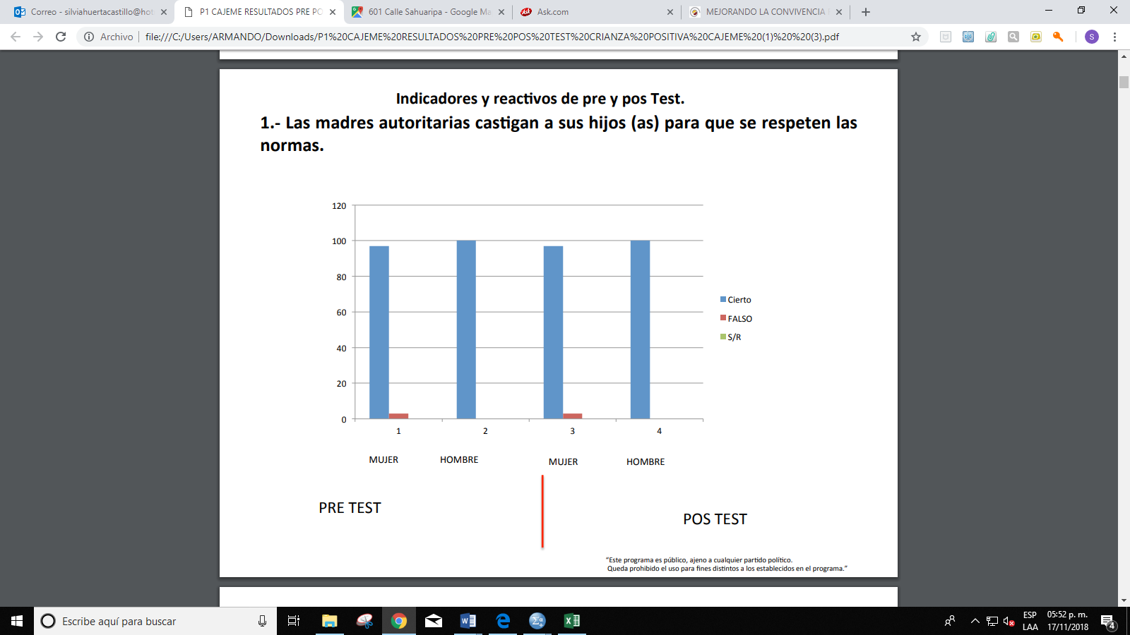

Como se observa en la gráfica 1 las madres y padres autoritarios castigan a sus hijos/as para que se respeten las normas, estadísticamente presentan los mismos datos de comportamiento donde los padres mencionan con un 100% tanto en el pre y post que es cierto mientras las madres se encuentran ligeramente por debajo.

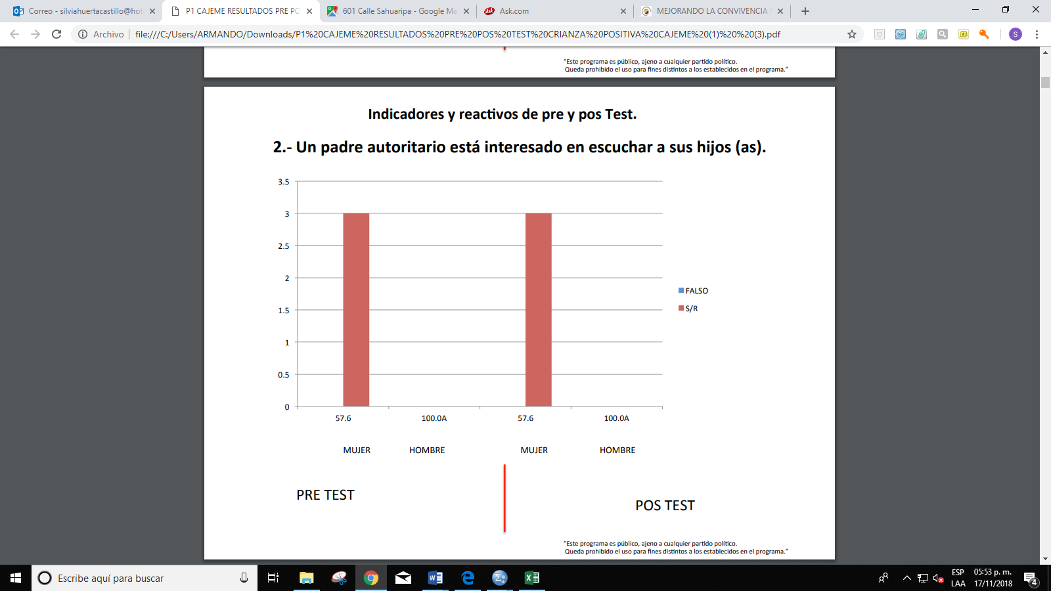

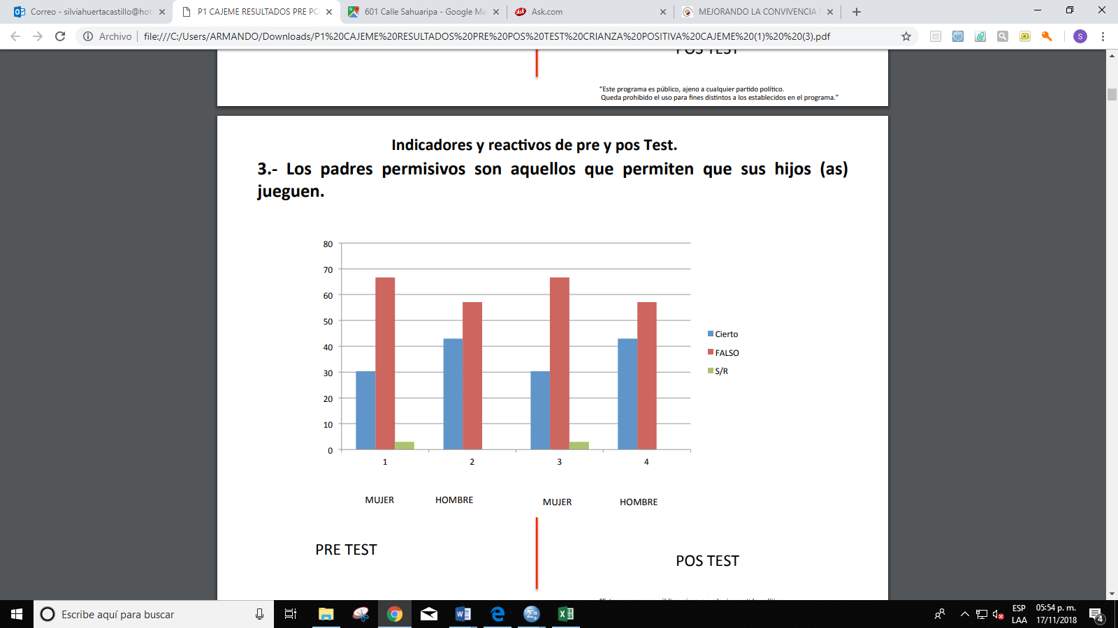

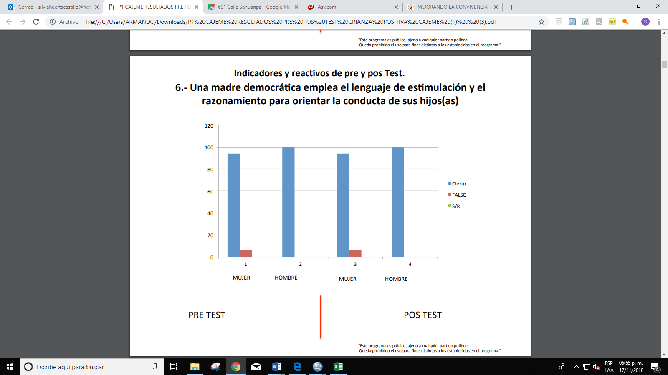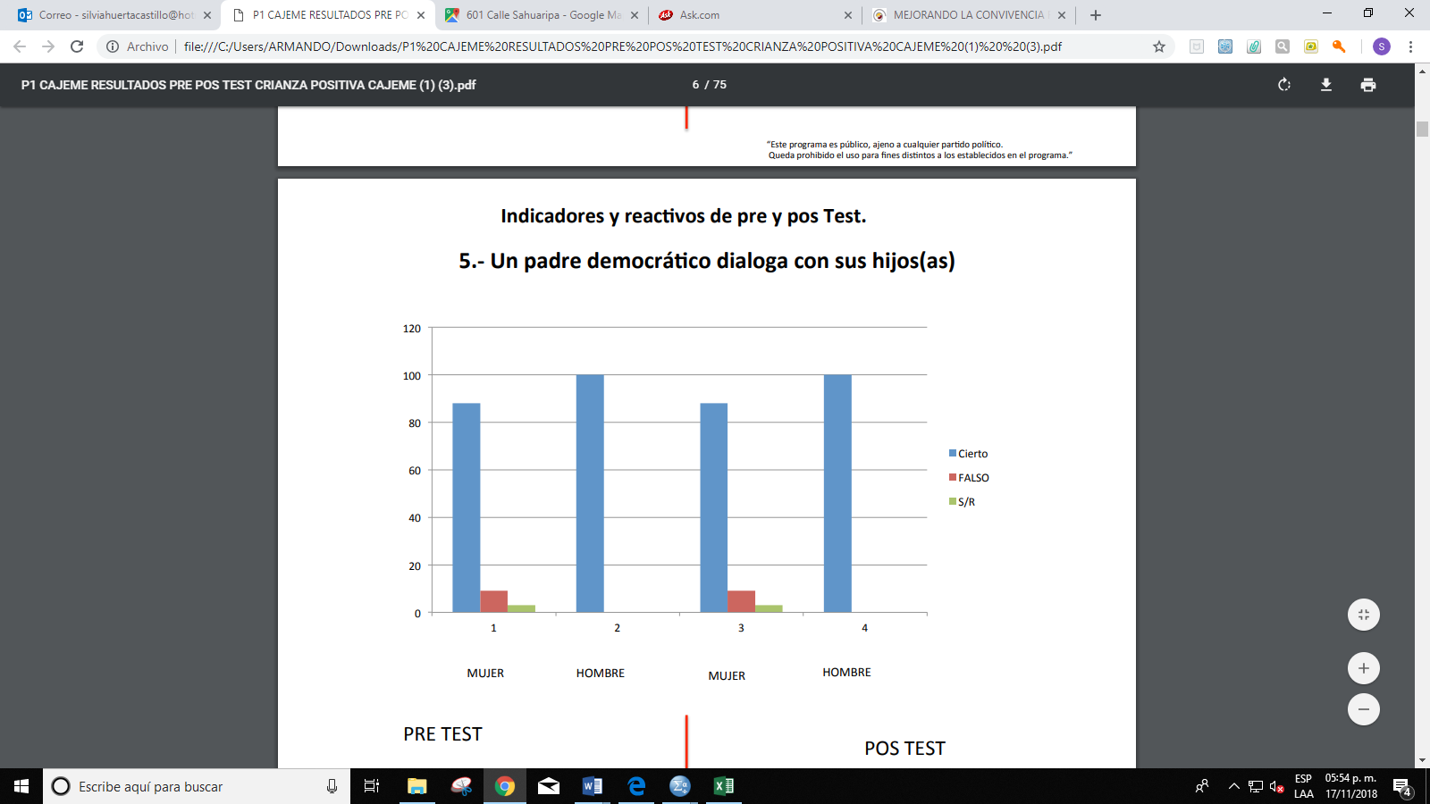

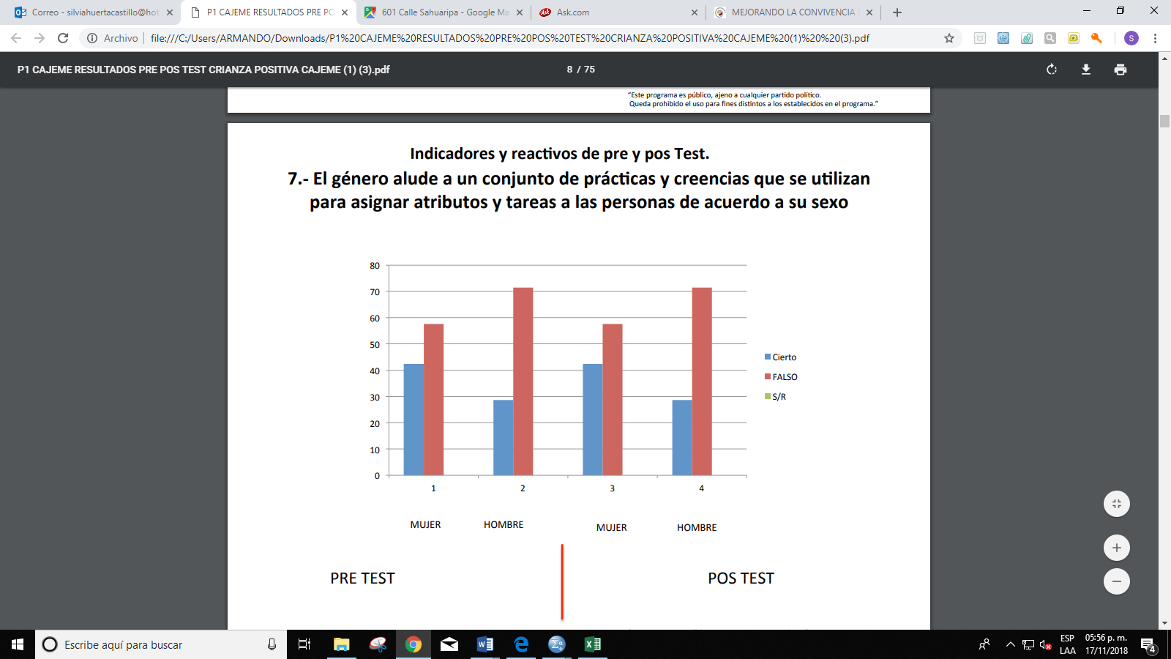

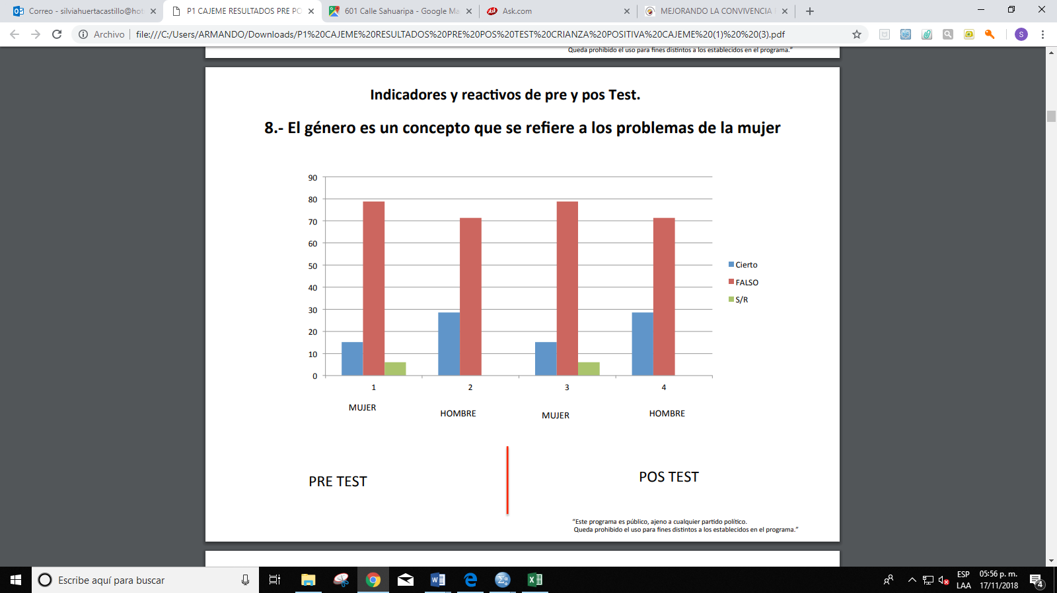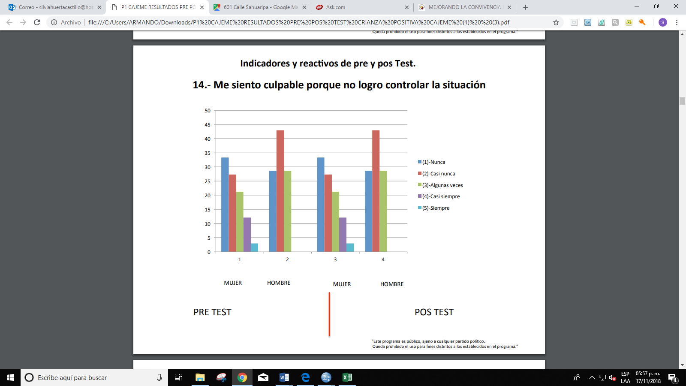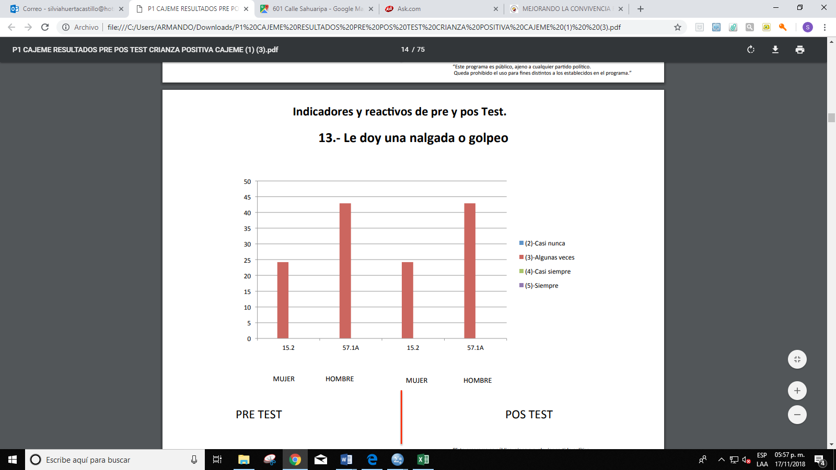

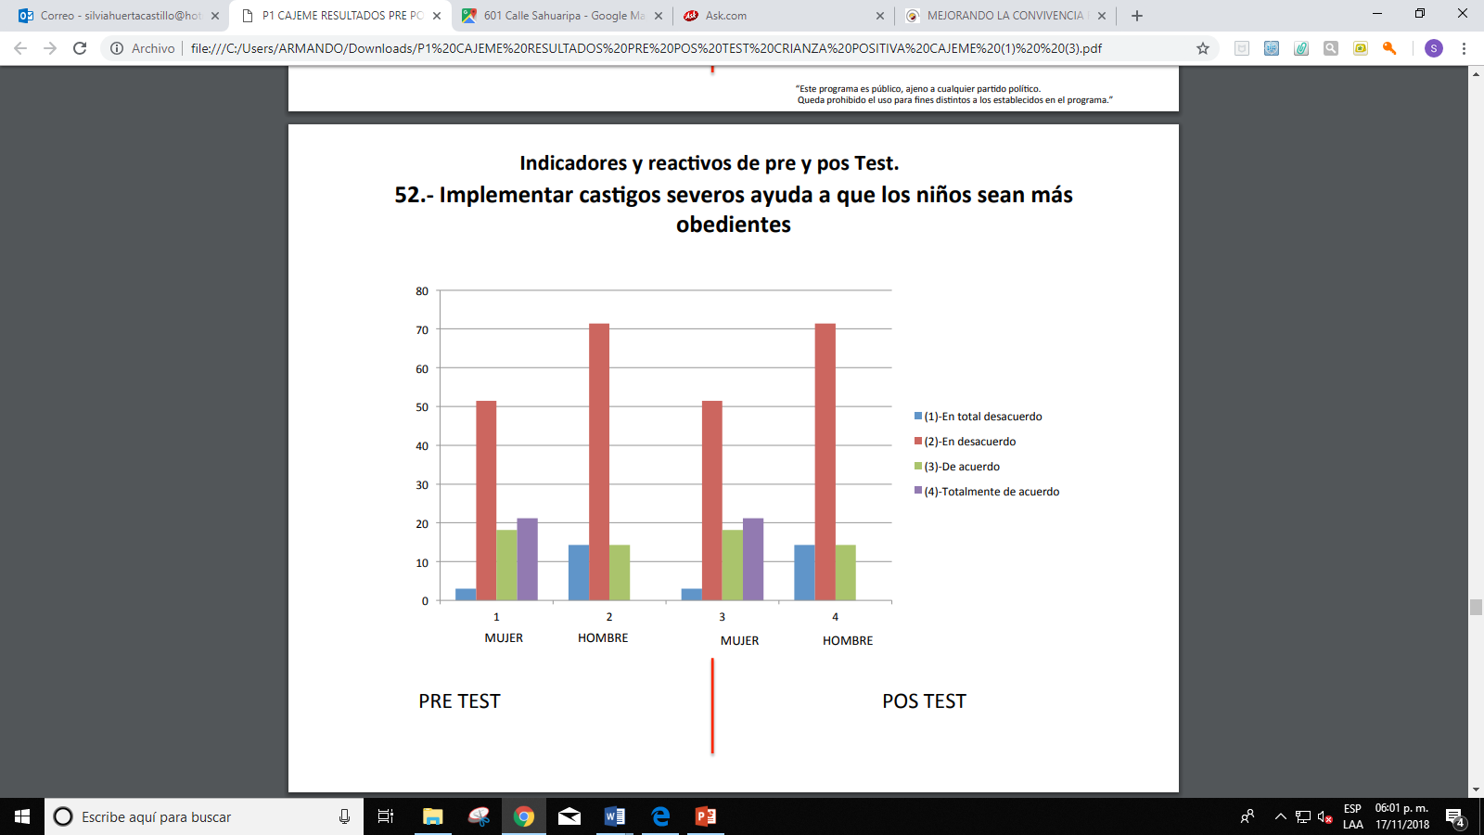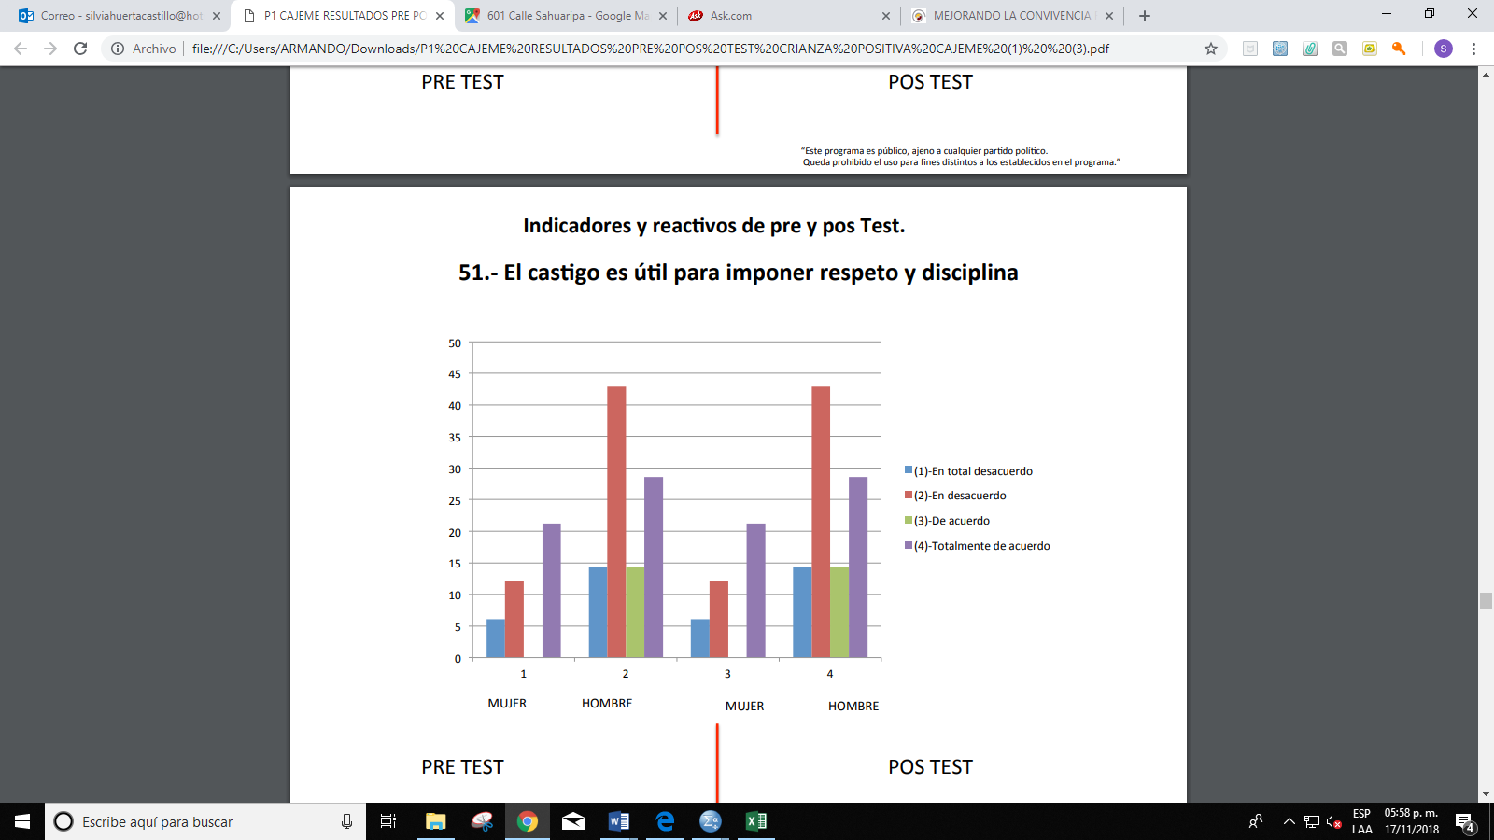

# INDICADORES DE EVALUACIÓN

|  |  |  |  |  |  |
| --- | --- | --- | --- | --- | --- |
| **OBJETIVO** |  | **INICADOR** | **META** | **LÍNEA BASE** | **MEDIO DE VERIFICACIÓN** |
| OBJETIVO GENERAL  Promover la crianza positiva para orientar el ejercicio de la maternidad y la paternidad hacía estilos que contribuyen a configurar ambientes familiares sanos y comunidades respetuosas de los derechos de la infancia. | IMPACTO | 35% de madres/padres que practican al menos 4 conductas de crianza positiva. | Incrementar un 10% las prácticas de conductas de crianza positiva en padres y madres | 10% de los padres y madres practicas al menos 4 conductas de crianza positiva | Instrumentos pre - post |
| El 30% de padres emplean el castigo para disciplinar a sus hijos (as) El 15% de madres emplean el castigo para disciplinar sus hijos (as) | Disminuir en un 5% la forma de castigo para disciplinas a sus hijos/as por sexo | El 35% de los padres emplean el castigo para disciplinar a sus hijos/as El 20% de los madres emplean el castigo para disciplinar a sus hijos/as | Instrumentos pre - post |
| El 20% de padres y madres que consideran seguro que las niñas y niños jueguen en la calle cuando obscurece | Aumentar el 10% de que los padres y madres consideren seguro que las niñas y niños jueguen en la calle cuando obscurece | El 10% de los padres y madres consideran seguro que las niñas y niños jueguen en la calle cuando obscurece | Instrumentos pre - post |
| El 90.6% de jóvenes que dijeron que entre las personas de su hogar se demuestran afecto mutuamente | Incrementar en un 5% | El 85.6% de los jóvenes dijeron que entre las personas de su hogar se demuestran afectos mutuamente | ECOPRED |
| 20 de horas diarias que los jóvenes reportaron convivir con sus padres, | Incrementar 5% las horas de convivencia de los padres y madres de familia | El 9.6% horas diarias los padres y madres le dedican a sus hijos para su convivencia | ECOPRED |
| 15% de jóvenes que dijeron que las discusiones en su hogar se dan por problemas de disciplina | Disminución 10% | El 26.1% de los jóvenes dijeron que las discusiones en su hogar se dan por problemas de disciplina | ECOPRED |

|  |  |  |  |  |  |
| --- | --- | --- | --- | --- | --- |
| **OBJETIVO** |  | **INICADOR** | **META** | **LÍNEA BASE** | **MEDIO DE VERIFICACIÓN** |
| Objetivo Especifico 1: Fomentar la convivencia familiar mediante actividades recreativas que promuevan el buen trato hacía la infancia. | GESTIÓN -RESULTADOS | El 35% de madres/padres que participan acompañados de sus hijos/as en actividades realizadas en el Club | Aumento 10% | El 25% de los padres / madres participan en actividades con sus hijos/as | Registro administrativos |
| Se realizaron 8 talleres y 3 actividades realizadas en el Club de Parentalidad Positiva para transmitir conocimientos de crianza positiva como Cine, Conferencia y una convivencia familiar | Aumentar 3 talleres | Se realizaron 8 talleres formativos a padres y madres de familia en manejo de ira, disciplina, igualdad de roles, los niños y niñas como agentes activos entre otros | Registro administrativo |
| Objetivo Específico 2: Fortalecer vínculos de apoyo y protección entre los integrantes de la comunidad mediante la formación y capacitación de un Red que promueva y transmita herramientas para la crianza positiva. | GESTIÓN -RESULTADOS | El 25% de madres/padres que perciben apoyo de la comunidad para el cuidado de sus hijos(as) | Aumentar el 11% | El 22.5% de padres y madres perciben apoyo de la comunidad para el cuidado de sus hijos | Instrumentos Pre- Post test |
| 9 capacitaciones impartidas por integrantes del Club | Aumentar 12% | 8 Talleres | Registro Administrativo |
| 9 capacitaciones dirigidas a integrantes de la Red | Aumento 12% | 8 Talleres | Registro Administrativo |

|  |  |  |  |  |  |
| --- | --- | --- | --- | --- | --- |
| **OBJETIVO** |  | **INICADOR** | **META** | **LÍNEA BASE** | **MEDIO DE VERIFICACIÓN** |
| Objetivo Específico 3:  Formar estilos de crianza positiva a través de la creación de un espacio para la formación de habilidades parentales y reducción del estrés asociado a la crianza y cuidado de menores. | GESTIÓN -RESULTADOS | 64% de madres y padres que consideran que el castigo es útil para disciplinar a sus hijos (as) | Disminución un 10% | El 71% de los padres y madres consideran que el castigo es util para disciplinar a sus hijos/as | Instrumento Pre-Post test |
| El 58% de madres/padres que reportan prácticas de crianza no violenta y respetuosa de los derechos de los niños y las niñas. | Aumentar un 10% | El 48% de las madres /padres reportaron prácticas de crianza positiva no violenta y respetuosa de los derechos de los niños y niñas | Instrumentos Pre- Post test |
| El 20% de madres y padres que expresan acuerdo con estereotipos de género vinculados al ejercicio de la maternidad/paternidad | Disminución de un 10% | El 32% de madres y padres que expresan acuerdo con estereotipos de género vinculados al ejercicio de la maternidad/paternidad | Instrumento Pre- Post test |
| El 65% de madres y padres que manifiestan satisfacción con el vínculo que tienen con sus hijos (as) | Aumentar un 10% | El 55% de madres y padres que manifiestan satisfacción con el vínculo que tienen con sus hijos (as) | Instrumento Pre- Post test |
| 3 cuidadoras que participaron en capacitaciones sobre crianza positiva, y 1 cuidador que participaron en capacitaciones sobre crianza positiva. | Aumentar un 10% | 2 cuidadoras mujeres 1 cuidador hombre | Instrumento Pre-Post test |
| 10 padres que participaron en capacitaciones sobre crianza positiva | Aumento 10% | 7 padres de familias participaron en capacitaciones sobre crianza positiva | Instrumento Pre-Post test |

# CONCLUSIONES

**Análisis del Proceso de Implementación**

Después de llevar a cabo las reuniones informativas, el levantamiento de encuestas, los talleres de sensibilización, la integración de la Red de Parentalidad, el club de parentalidad positiva, se realizaron procesos de sensibilización para la crianza positiva a través de ciclos de cine, conferencias, eventos culturales y ferias para la convivencia familiar, actividades de las cuales nos dieron excelentes resultados, ya que se logró convocar o reunir a la personas beneficiarias.

Cumpliendo los objetivos planteados en la estrategia de fortalecer los vínculos de apoyo y protección entre los integrantes de la comunidad mediante la formación y capacitación de una red que promueva y trasmita herramientas para la crianza positiva y fomentar estilos de crianza positiva a través de la creación de un espacio para la formación de habilidades parentales y reducción del estrés asociadas a la crianza y cuidado de menores. Esta red y club cuenta con sustentabilidad y sostenibilidad la cual dará continuidad en sus procesos a través del Programa de Prevención Social de la Violencia y la Delincuencia “Escudo Ciudadano”

**Presentación de Hallazgos**

Los principales cambios que se identificaron en el proceso de intervención son los siguientes:

* Los conflictos son inevitable, se puede notar un cambio significativo entre las respuestas Pre y Pos, en donde las encuestadas mujeres contestaron que los conflictos siempre son inevitables con un 42% y posteriormente con un 48%, por otro lado, entre los hombres se eliminó la respuesta Casi nunca y aumento en un 5% la respuesta Casi siempre.
* Controlo su alimentación para que no engorde, durante los talleres de sensibilización se les expuso a los padres, madres y cuidadoras la importancia de una alimentación balanceada para el desarrollo integral de los niños y niñas, por lo que se puede notar entre los porcentajes una disminución significativa de los hombres y mujeres que no le prestan atención a la dieta de los hijos e hijas.
* Soy efectivo y cariñoso, haciendo una comparativa entre los cuestionarios Pre y Pos los encuestados notaron la importancia de la afectividad para el desarrollo de los niños y niñas con un aumento en las respuestas Siempre y Casi siempre.

**Conclusiones y resultados de la implementación**

En base a los resultados de las actividades llevadas a cabo en la Colonias Cajeme y Beltrones del Polígono 1 del municipio de Cajeme del Programa Lazos Positivo, todas las actividades implementadas concluyen en un fin positiva para el beneficio de la comunidad y de las personas que en ella habitan, esperando continuar con las actividades para seguir aportando mayor beneficio.

Los estilos parentales son base para la comunicación efectiva del tutor con el educando, potencializar los buenos valores del niño.

Por su parte Rogoff (1993), en relación al conocimiento y otras actividades considera al contexto como algo inseparable de las acciones humanas, manifiesta la necesidad de tener en cuenta para el desarrollo infantil la mutua implicación que se ejerce entre los niños y el mundo social. Plantea que para el aprendiz (niño/a) tiene un valor trascendente la presencia, el acompañamiento y el estímulo de un otro, el individuo aprende, incorpora el conocimiento a través del contacto social, construye un puente entre lo que sabe y lo que va a aprender a nivel escolar.

El programa “Lazos Positivos” tiene una visión holística del desarrollo familiar a partir de 3 dimensiones: dimensión emocional, la cual ayuda a gestionar emociones; dimensión comportamental que ayuda a manejar las situaciones de manera asertiva; y la dimensión cognitiva que facilita la mejor comprensión de la familia. El programa se desarrolla en sesiones unas con padres y madres y cuidadoras. A través de estos sesiones el programa promovió el apego emocional en la familia, la negociación y el compromiso en las normas y los valores, la organización familiar, la comunicación y la resolución de conflictos, las potencialidades en los hábitos saludables y la vida saludable, el uso de internet en casa y la participación familiar en las actividades de ocio familiar. A nivel metodológico, los participantes han tenido la oportunidad de estar involucrados en actividades grupales orientadas con unas estrategias y técnicas específicas tales como el role-playing, el trabajo grupal, la fantasía guiada, la lluvia de ideas, el estudio de casos y el uso de materiales audio-visuales (videos e historias animadas). Los materiales y recursos para los padres, hijos y dinamizadores están diseñados para la aplicación adecuada y la consecuente evaluación del programa.

En relación a los cambios en los estilos parentales los resultados han revelado que, después del programa, el estilo permisivo ha disminuido y, por el contrario, el estilo democrático, que resulta ser el estilo más adecuado para los procesos de socialización (Maccoby, 2007; Rodrigo, Byrne, y Rodríguez , 2013), ha aumentado de forma considerable. Además, los padres democráticos son capaces de establecer normas claras y razonables para el comportamiento responsable de los hijos, a la vez que presenta más capacidades en el desarrollo de los niños, ya que son firmes en su ejecución, sus posiciones y límites. También son amables, cálidos y sensibles a las necesidades de los niños y negocian sus expectativas, mientras que los padres permisivos responden afectivamente pero no son exigentes. El estilo autoritario no mostró ningún cambio significativo lo que significa que estos padres todavía colocan la obediencia a las reglas en valores altos en su estilo parental, evitando que el niño pueda tomar cualquier iniciativa. Sin embargo, también se considera que el estilo parental autoritario no es tan negativo en entornos de alto riesgo donde los niños están expuestos a situaciones peligrosas (Mason, WalkerBarnes, Tu, Simons, y Martínez-Arrue, 2004).

Los padres, después del programa, también aumentaron su nivel de satisfacción y su percepción de su competencia para ejercer como padres, ambos cambios son cruciales para la crianza positiva en contextos de riesgo psicosociales (Barth, 2009; Jones y Prinz, 2005).

¿En qué medida la calidad de la implementación puede predecir mejor los resultados del programa? Esta es una cuestión crucial que hay que tener presente, a la vez que precisa de documentación sobre las condiciones que afectan a la eficacia del programa. En general, se espera que una mayor calidad en la implementación del programa predice mejores resultados. Los resultados muestran que la reducción de estilos parentales más permisivos después de asistir al programa se podía predecir por los ítems más altos en la fidelidad, la organización de programas, facilidades proporcionadas a los participantes y las cualidades positivas del dinamizador, que explican un 53% de la varianza del cambio en la permisividad.

Los aumentos en estilos democráticos después del programa eran predecibles por los niveles más altos en la fidelidad en facilidades ofrecidas a los participantes y las cualidades positivas del dinamizador, que representan el 38% de la varianza. Por otra parte, los elementos clave relacionados con la eficacia de los padres han sido la organización del programa y la calidad de dinamizador, lo que representa un 34% de la varianza.

Los estilos parentales son base para la comunicación efectiva del tutor con el educando, potencializar los buenos valores del niño.

Por su parte Rogoff (1993), en relación al conocimiento y otras actividades considera al contexto como algo inseparable de las acciones humanas, manifiesta la necesidad de tener en cuenta para el desarrollo infantil la mutua implicación que se ejerce entre los niños y el mundo social. Plantea que para el aprendiz (niño/a) tiene un valor trascendente la presencia, el acompañamiento y el estímulo de un otro, el individuo aprende, incorpora el conocimiento a través del contacto social, construye un puente entre lo que sabe y lo que va a aprender a nivel escolar.

**2.1.4.2. ESTRATEGIA DE INTERVENCIÓN EN EL ÁMBITO ESCOLAR “ESCUELAS EN PAZ”**

# EVALUACIÓN DE LA ESTRATEGIA

Se levantó información que dio a conocer los cambios ocurridos a nivel local, derivado de las intervenciones realizadas en el territorio y que permitió medir cada uno de los indicadores establecidos. Dicha información se complementó con encuestas de satisfacción de las personas beneficiadas, y evaluaciones que midieron cambios en los conocimientos o habilidades generadas, derivado de los talleres de sensibilización y actividades llevadas a cabo (a priori y ex-post de las intervenciones). La información de los cuestionarios (pre y post).

Levantamiento de encuestas pre y post, así como encuestas de satisfacción a la población beneficiada

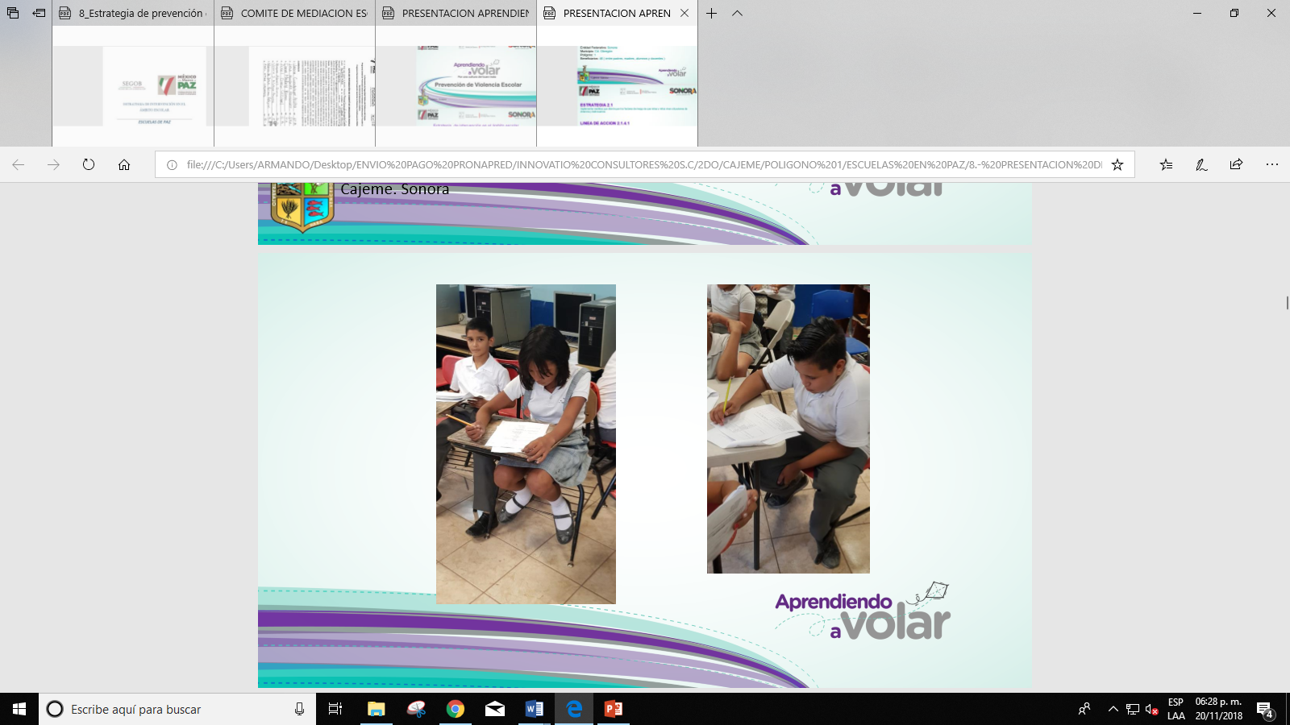

**Resultados de las encuestas comparativas Pre y Post**

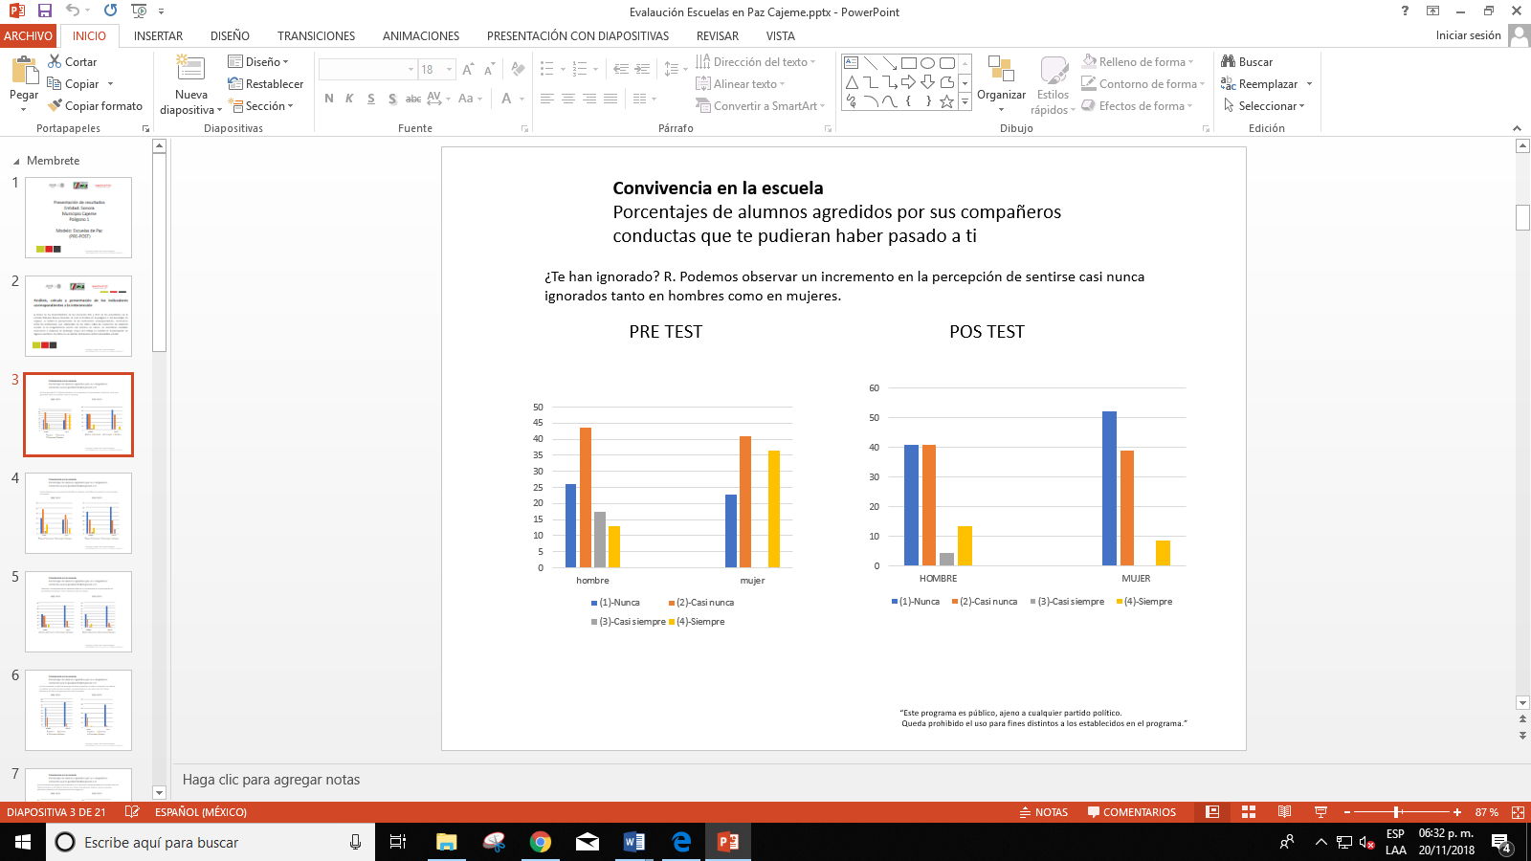A través de los levantamiento de las encuestas Pre y Post de los estudiantes de la escuela Primaria Nueva Creación, la cual se localiza en el polígono 1 del municipio de Cajeme, se realizó la presentación de los indicadores correspondientes, destacando entre los indicadores que sobresalen en los niños sobre las conductas de violencia escolar es la insignificancia dentro del entorno de clases, no identifican variables atenuantes a violencia sin embargo, el pos test refleja un cambio en la percepción de algunos reactivos: los niños no se sienten rechazados dentro del ámbito escolar.

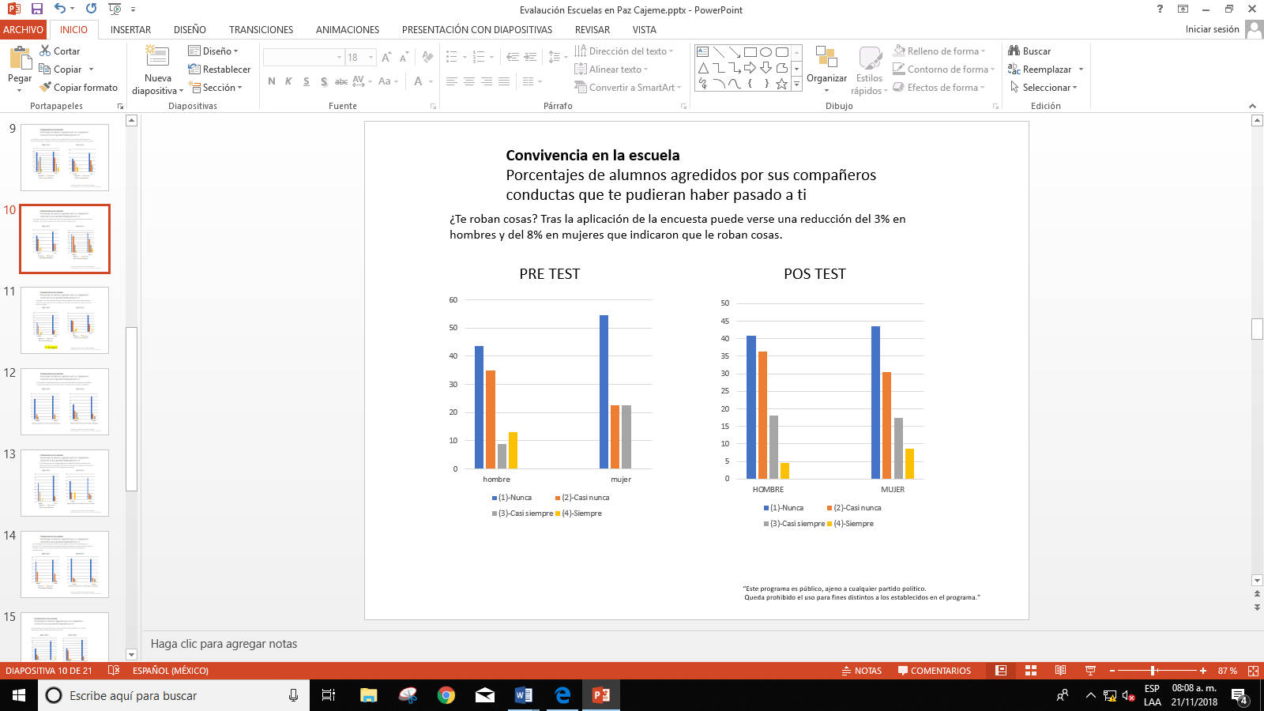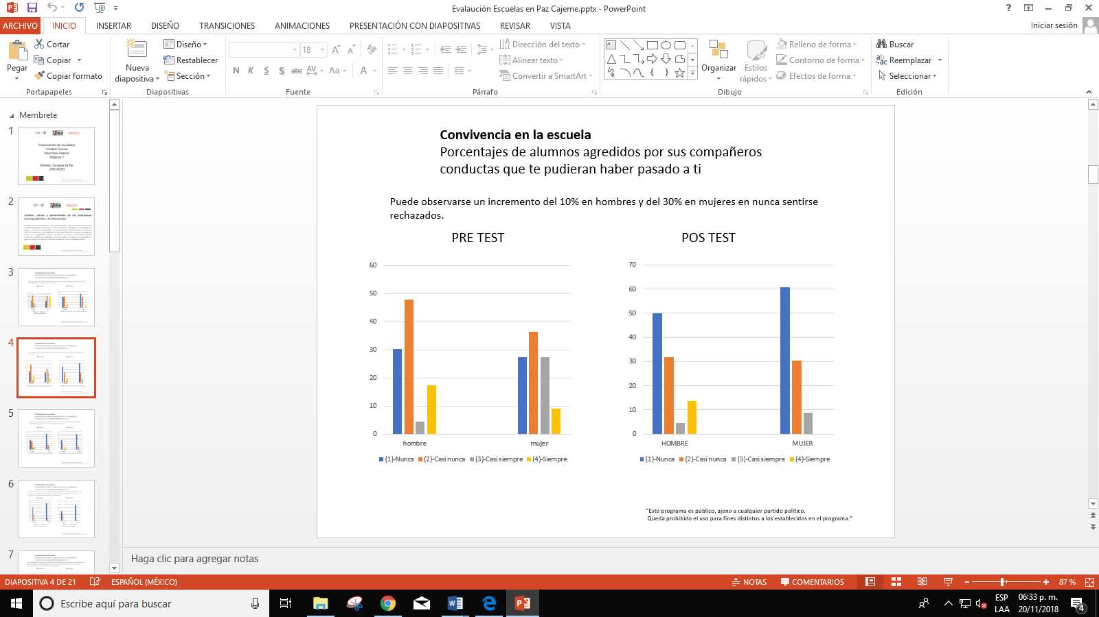

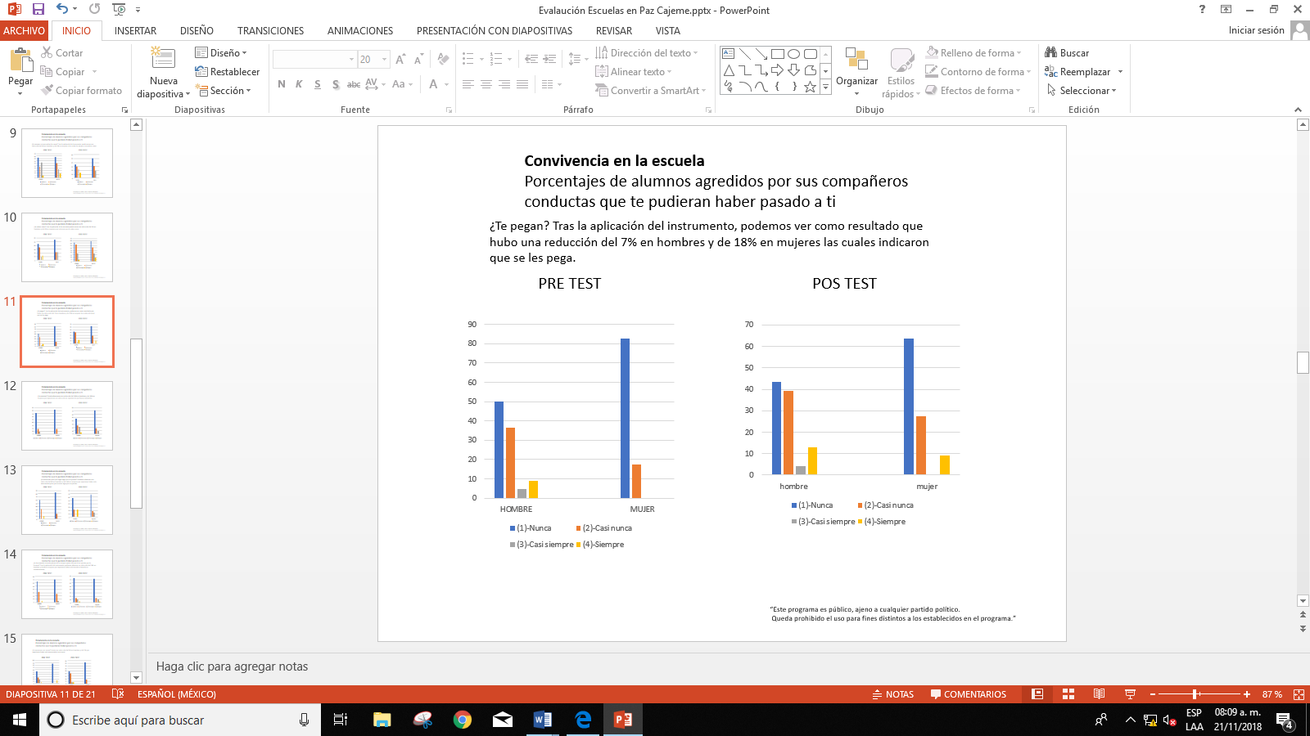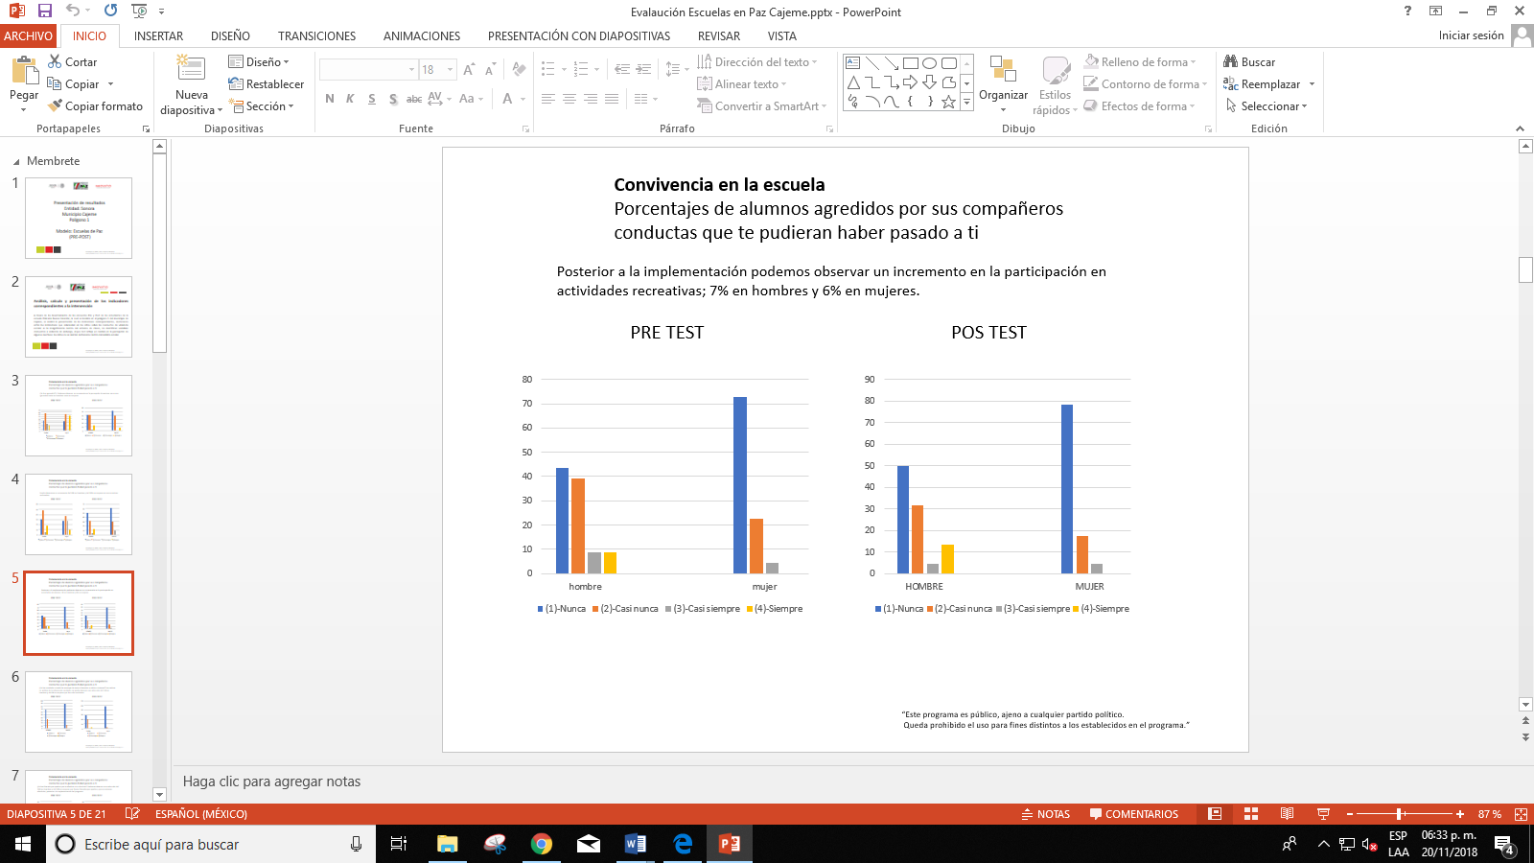

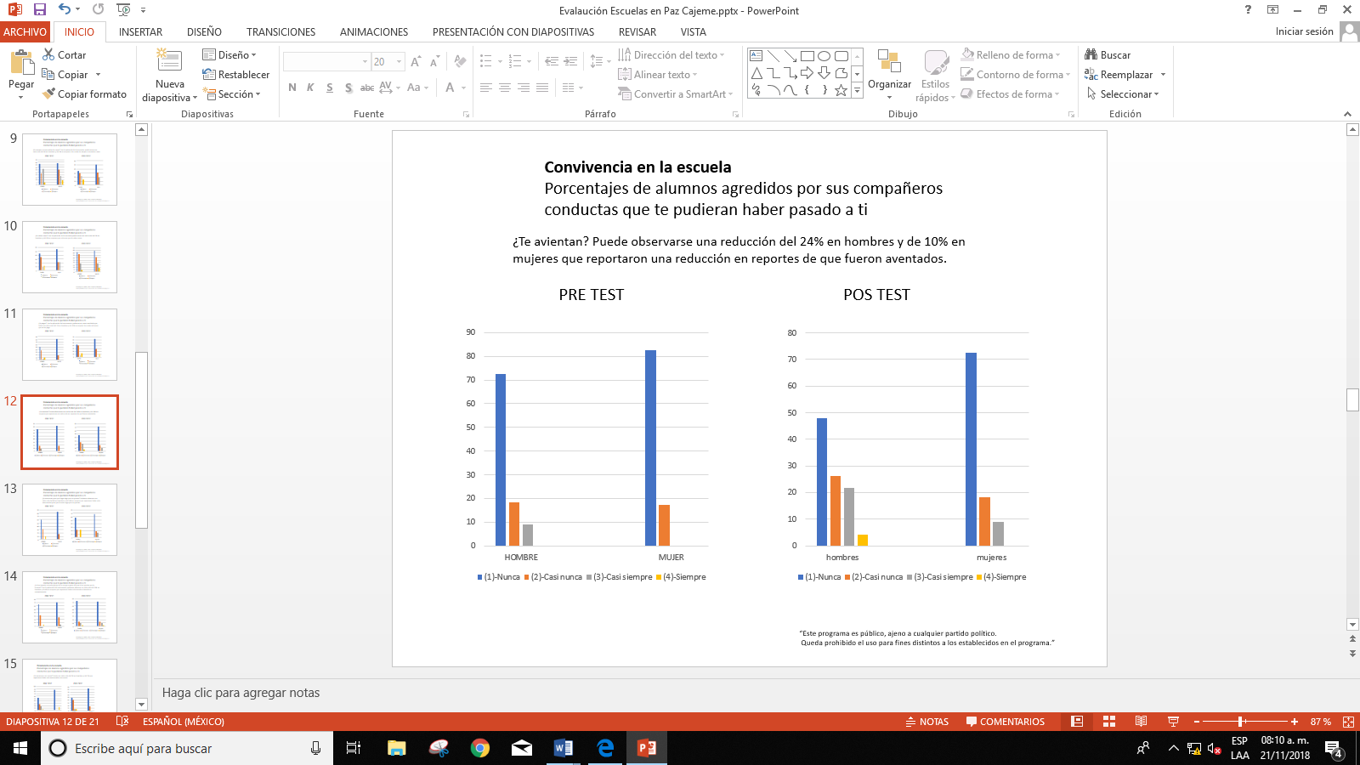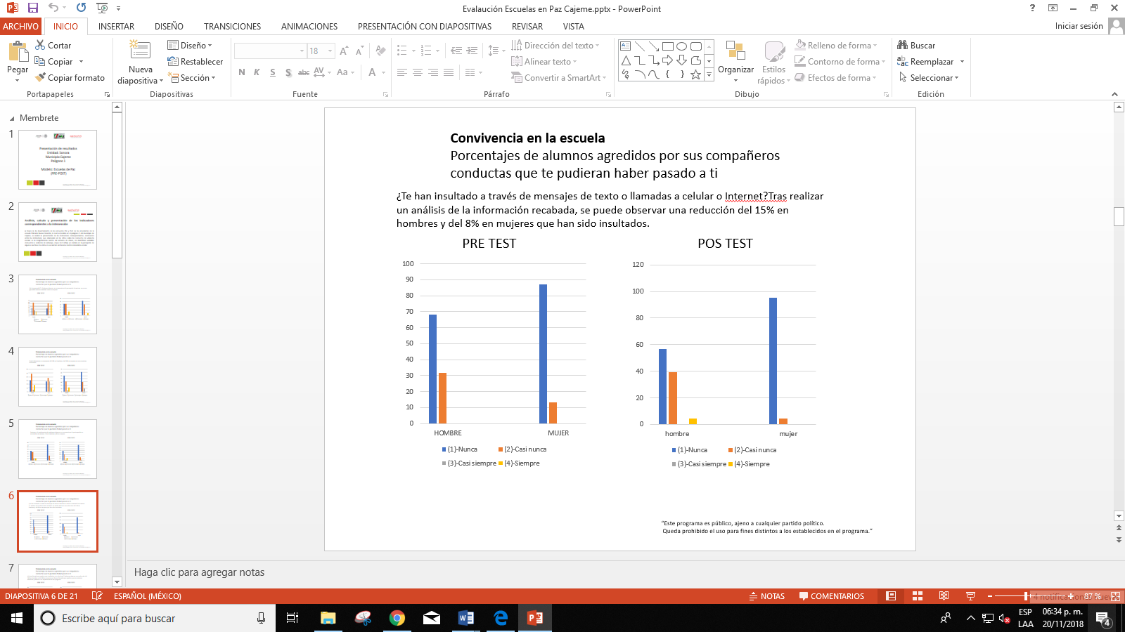

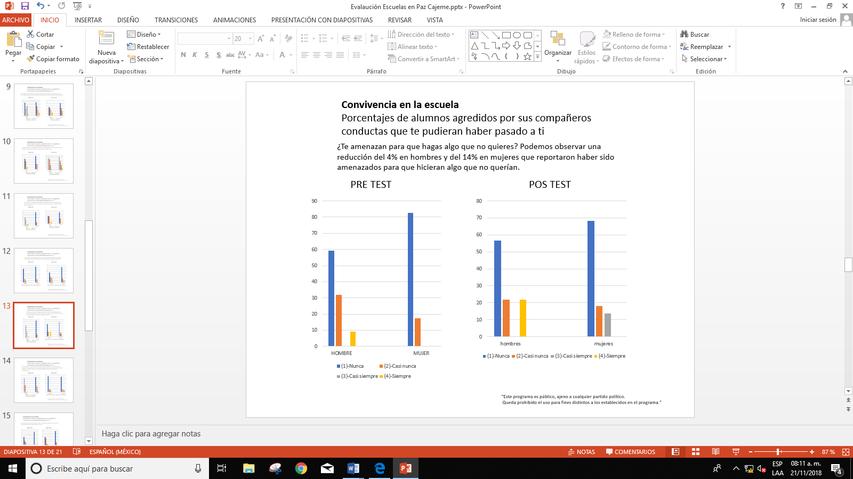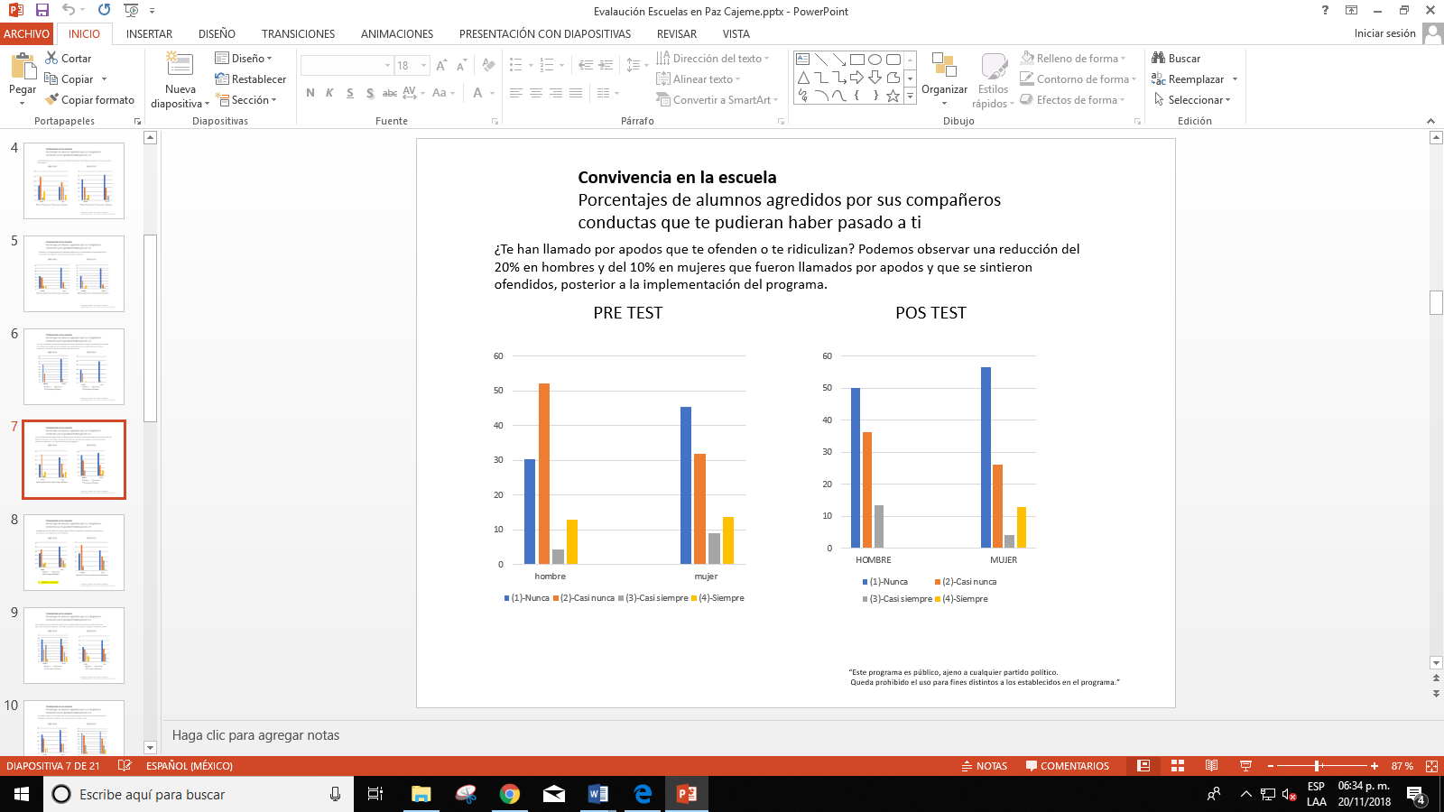

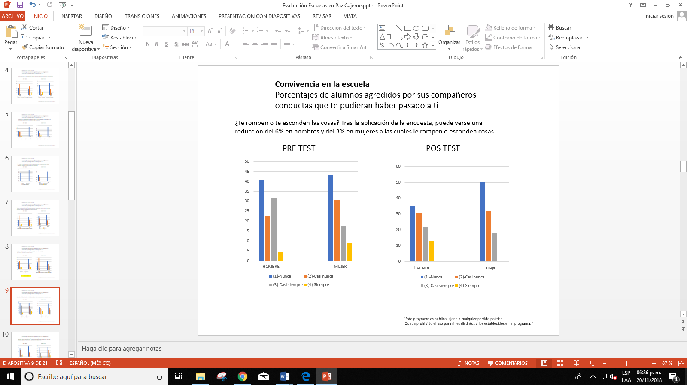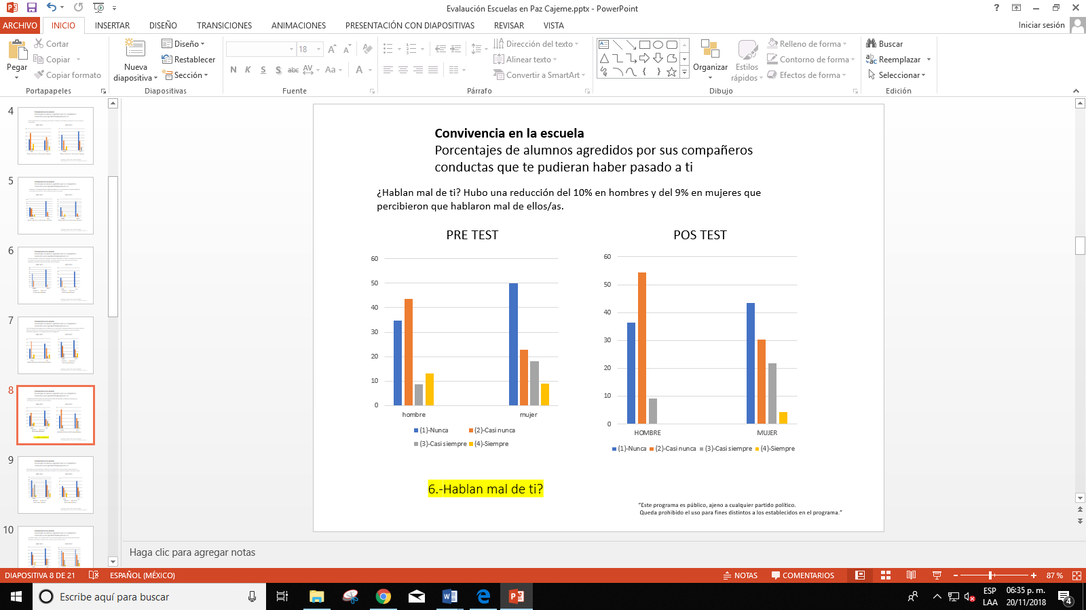

|  |  |  |  |  |
| --- | --- | --- | --- | --- |
| **OBJETIVO** |  | **INICADOR** | **META** | **MEDIO DE VERIFICACIÓN** |
| OBJETIVO GENERAL  Reducir las manifestaciones de la violencia entre los actores de la comunidad escuelas de educación básica que se encuentran en contextos de gran vulnerabilidad, involucrando activamente a alumnos/as, padres y madres, y personal del plantel escolar, con un enfoque de educación para la paz, y con especial atención a la violencia entre pares. | IMPACTO | El 5% de los alumnos de educación básica disminuyeron su inasistencia. | Disminuir el 5% de la inasistencia escolar | Sistema Nacional de información de Escuelas (SNIE) |
| El 7% de la comunidad escolar percibe un mejor clima de seguridad en el plantel educativo | Disminuir el 7% de la inasistencia escolar | Encuesta a la comunidad escolar PRE-POST |
| El 12% de los alumnos(a) mejoran las relaciones entre pares | Disminuir en un 12% la agresión entre pares en el plantel educativo | Instrumentos Pre- Post test |
| Objetivo Especifico 1:   Identificar los principales factores de riesgo para la violencia escolar y sus manifestaciones en las escuelas de educación básica en la que se intervienen | RESULTADOS | 6 factores de riesgo que fueron identificados en el plantel escolar | Disminuir en un 5% cada uno de los factores de riesgo identificados en el plantel escolar | Instrumentos Pre- Post test |
| 15% de alumnos que manifiestan con los estereotipos de género | Disminución en un 7% | Instrumentos Pre- Post test |
| 5% de beneficiarios que manifiestan acuerdos con prácticas de convivencia violentas | Disminución de un 10% | Instrumentos Pre- Post test |

|  |  |  |  |  |
| --- | --- | --- | --- | --- |
| **OBJETIVO** |  | **INICADOR** | **META** | **MEDIO DE VERIFICACIÓN** |
| Objetivo Específico 2:  Sensibilizar y capacitar a los integrantes de la comunidad escolar en materia de violencia en las escuelas. | GESTIÓN -RESULTADOS | 6 Exposición de productos de arte realizadas (fotografías, pinturas, juegos lúdicos, arte urbano y obras de teatro) | Aumento de 5% | Instrumentos Pre- Post test |
| 90 de actores de la comunidad escolar participantes en la estrategia | Aumento del 41% | Instrumentos Pre- Post test |
| El 25% de alumnos que conocen más de un tipo de violencias | Aumento del 10% | Instrumentos Pre- Post test |
| Objetivo Específico 3:  Promover en las escuelas de educación básica, la resolución pacífica de conflicto desde un enfoque de educación para la paz y derechos humanos | GESTIÓN -RESULTADOS | Número de conflictos resueltos a través de Creación de comité escolar | Aumento | Registros administrativos |
| El 30% de alumnos con herramientas de resolución pacífica de conflictos, desde un enfoque de educación para la paz y derechos humanos, para solucionar de manera pacífica los conflictos | Aumento del 10% | Instrumentos Pre- Post test |
| El 20% de integrantes de la comunidad escolar que observan conductas violentas entre los alumnos (as) | Disminución de un 10% | Instrumentos Pre- Post test |
| Objetivo Específico 4:   Fortalecer en las escuelas, factores de protección en alumnos con mayor riesgo de ser víctimas o agresores. | GESTIÓN - RESULTADOS | 3 asesorías o atención psicológico brindadas a los alumnos | Aumento del 5% | Registros administrativos |
| El 35% de beneficiarios que señalan que la comunidad escolar tienen participación activa en el plantel | Aumento del 10% | Instrumentos Pre- Post test |

**INDICADORES DE EVALAUCIÓN**

**ANÁLISIS DEL PROCESO DE IMPLEMENTACIÓN**

Se trató de un proyecto destinado a toda la comunidad educativa en su máxima expresión: profesorado, alumnado, familias, personal no docente, etc., apostando por un centro educativo como espacio de encuentro de personas y entidades de muy distinta naturaleza, donde el compromiso, el esfuerzo y el intercambio de ideas contribuyo a un clima de relaciones favorables para todas las partes y a todos los niveles, aportando al individuo conceptos positivos para su desarrollo integral. Exigieron 5 modalidades para el proyecto:

* Uno donde participaron todos los alumnos en actividades artísticas y culturales.
* Otra donde se seleccionó a dos grupos que presentaban mayor problemática en conductas antisociales y de acoso escolar, los cuales recibieron talleres para la prevención de la violencia escolar, de género, discriminación, de derechos humanos, educación para la paz y de asertividad para los alumnos.
* Talleres para el personal docente en cuidado y síndrome de bourner y del sistema disciplinario alternativo.
* Talleres para padres de familia para la comunicación y la sana convivencia entre padres y madres e hijos.
* Se constituyó un comité de mediación escolar integrados por personal docente, padres de familia y alumnos del plantel al cual se les capacitó en temas de resolución de conflictos y de escucha activa.
* En general este proceso de la intervención estuvo diseñado para cumplir los objetivos propuesto de fortalecer los factores de protección en alumnos con mayor riesgo de ser víctimas o agresores dentro de las escuelas.
* Así mismos nos percatamos de las necesidades que en si las instituciones educativas requieren, señalando como ejemplo mayor infraestructura en cuento a espacios adaptados para llevar a cabo la intervención de talleres de sensibilización, y que el comité pueda cumplir eficientemente su cometido de mediar.

**PRESENTACIÓN DE HALLAZGOS**

Entre los principales hallazgos se encuentran los siguientes:

**Convivencia en la escuela**

* En el porcentajes de alumnos agredidos por sus compañeros conductas que le pudieran haber pasado, se presenta un incremento del 10% en hombres y del 30% en mujeres en nunca sentirse rechazados.
* ¿Te han llamado por apodos que te ofenden o te ridiculizan? Podemos observar una reducción del 20% en hombres y del 10% en mujeres que fueron llamados por apodos y que se sintieron ofendidos, posterior a la implementación del programa.
* ¿Hablan mal de ti? Hubo una reducción del 10% en hombres y del 9% en mujeres que percibieron que hablaron mal de ellos/as.
* ¿Te amenazan para que hagas algo que no quieres? Podemos observar una reducción del 4% en hombres y del 14% en mujeres que reportaron haber sido amenazados para que hicieran algo que no querían.

**CONCLUSIÓN**

En base a los resultados obtenidos de las actividades que se llevaron a cabo en la Escuela Primaria Nueva Creación se presenta las siguientes conclusiones:

* La violencia en el entorno escolar percibida por los niños tiende a ser un juego a pesar que para los adultos sea una agresión física, emocional o psicológica. El niño no percibe el daño, por lo tanto, las acciones deben ser vigiladas por los padres, tutores, maestros y cuidadores de niños, prevenir corrigiendo las malas practicas de convivencia en el entorno escolar.
* Se aprecia una mayor convivencia en los alumnos como en los maestros ya que participaron en conjunto en actividades psicosociales, artísticas y deportivas, interrelacionándose en dinámicas en cada una de las actividades.
* El Comité de mediación Escolar quedo comprometido en participar y continuar por el bien del plantel educativo.

Los datos presentados y analizados son, en buena medida, concluyentes. Las evidencias de la evaluación nos ayudan a confirmar que así lo es, lo cual nos permitirá creciendo de forma significativa en la implementación de la cultura de paz en el ámbito escolar.

Los alumnos, alumnas, padres, madres y personal docente estudiados poseían un concepto de Convivencia muy relacionado con un espacio punitivo, destacándose conceptos e ideas como “corregir”, “castigar”, etc. A pesar de eso, también podemos afirmar que entienden el sentido teórico del proyecto ofreciendo un espacio que se vivía de forma negativa, a uno positivo, sin embargo hay que mencionar que el plantel en que trabajamos es de recién ingreso por lo cual tienen deficiencia de espacios para llevar a cabo dicho proyecto de forma eficiente.

1.
2. La pregunta fue ¿indique si los servidores públicos y los servicios que tienen contacto con personas en situación de víctimas cuenta con los siguientes elementos?
3. Por el momento la App no se encuentra publicada en la tienda oficial debido a que se encuentra en etapa de prototipo.